МІНІСТЕРСТВО ОСВІТИ І НАУКИ УКРАЇНИ

ХМЕЛЬНИЦЬКА ГУМАНІТАРНО-ПЕДАГОГІЧНА АКАДЕМІЯ

ФАКУЛЬТЕТ ДОШКІЛЬНОЇ ОСВІТИ

Форма навчання: денна

Кафедра: менеджменту освіти та педагогіки вищої школи

ДИПЛОМНА РОБОТА
на здобуття другого (магістерського) рівня вищої освіти

на тему:

РЕАЛІЗАЦІЯ ЗАВДАНЬ ВНУТРІШКІЛЬНОГО КОНТРОЛЮ ЗАСОБАМИ ЕЛЕКТРОННОГО ЩОДЕННИКА ТА ЖУРНАЛУ

Виконала: студентка 2 курсу
спеціальності 073 Менеджмент (07 Управління та адміністрування)
Міхалевська О.С.
(прізвище та ініціали)
Керівник: | к.пед.н., доцент  Суховірський О.В.
 | (прізвище та ініціали)
Рецензент: | к.пед.н., доцент  Дарманська І.М.
 | (прізвище та ініціали)

Хмельницький – 2021 рік

Зміст
Вступ 3
Розділ 1. Теоретичні основи організації внутрішкільного контролю у закладі загальної середньої освіти 7
1.1. Теоретичні засади внутрішкільного контролю 7
1.2. Методи внутрішньошкільного контролю 18
1.3. Стан організації внутрішкільного контролю у закладах загальної середньої освіти в Україні 24
Розділ 2. Організаційно-педагогічні умови реалізації завдань внутрішкільного контролю засобами електронного журналу та щоденника 30
2.1. Визначення завдань для реалізації внутрішкільного контролю засобами електронних щоденників та журналів 30
2.2. Відбір електронних щоденників та журналів для реалізації завдань внутрішкільного контролю 37
2.3. Рекомендації щодо впровадження електронного журналу та щоденника в практику роботи школи 51
Висновки 60
Список використаних джерел 64

Вступ
Актуальність досліджуваної теми. Перехід на дистанційне навчання сприяв підвищенню популярності використання інформаційно-комунікаційних технологій в освіті. Після певного спротиву та адаптаційного періоду більшість педагогів ознайомилися із наявними засобами та знайшли у них чимало позитивних сторін. З часом нові підходи до навчання стали властивими і традиційній очній формі. Серед основних напрямів інформатизації можна назвати використання комунікаційних засобів, систем контролю знань, презентаційні ресурси, навчальні платформи тощо. Але особливе місце у цьому переліку мають займати електронні журнали та щоденники. Створення можливостей для отримання повноцінних навчальних матеріалів має підкріплюватися й зручною та прозорою системою накопичення та оприлюднення оцінок. Електронні журнали часто є складовими навчальних платформ і саме в їх структурі здійснюється аналіз та створення звітів. Втім такі механізми більше розраховані на діяльність учителя та учня. Керівники ж закладів освіти не завжди мають повноцінний доступ до даних та не можуть отримати бажану форму звітності. Тому виникає необхідність у задіянні спеціалізованого програмного забезпечення або ресурсів, що дасть змогу як отримати повноцінне представлення оцінок за дисциплінами та учнями, так і забезпечить вимоги керівників шкіл до оформлення звітів, вчасності отримання поточної інформації ґрунтовності даних для аналізу та прийняття рішення.
Саме такі потреби керівництва закладу загальної середньої освіти можна розглядати в структурі внутрішкільного контролю. Накопичення даних за допомогою електронних журналів дозволяє наповнити персоналізовану базу даних оцінок учнів та в подальшому автоматизувати процес створення і оприлюднення звітів. Але ці дані можуть використовуватися не лише для аналізу результатів навчання. Сфера їхнього застосування значно ширше. Зокрема, значний обсяг інформації може міститися у персональних даних як учнів так і батьків. На їх основі можна готувати демографічні звіти, аналітичні записки про рух учнів, автоматизувати створення регулярних наказів тощо. Найбільш поширені звіти та можливості як правило одразу закладаються в платформу виробником.
Недоліком таких платформ можна вважати їх вартість та проблему забезпечення збереження приватності. Крім того не усі виробники надають гнучкі алгоритми для конкретизації запитів керівників шкіл до бази даних.
Менеджменту освітніх закладів присвячено чимало наукових досліджень в Україні. Значний внесок в опис управлінських процесів та їх формалізацію здійснили В. Бондар, Л. Даниленко, Г. Єльникова, В. Кремень, І. Лікарчук, В. Луговий, В. Лунячек, В. Маслов, Н. Ничкало, В. Олійник, М. Поташник, Т. Шамова та ін.
Проблеми внутрішкільного контролю досліджувалися в працях таких науковців: В. Антонова, Л. Бєлоненко, О., Бондар, В. Вікторов, О. Дем’яненко, А. Єрмола, Л. Єрмолова, Т.Лукіна, О. Ляшенко, Р. Чернишова.
Застосування сучасних інформаційних технологій для забезпечення різноманітних управлінських процесів у закладах освіти розглядали у своїх працях О. Бєлова, В. Биков, Т. Дерба, В. Дивак, Ю. Дорошенко, С. Дяченко, І. Касимов, В. Іценко, Л. Калініна, К. Кузьма, М. Мельник, С. Петровський та інші.
Аналіз науково-педагогічних джерел вказує дає змогу констатувати, що проблеми реалізації внутрішкільного контролю та використання інформаційно-комунікаційних технологій достатньо добре досліджені. Втім опис різноманітних навчальних платформ та автоматизованих систем управління зосереджується на окремих технічних питаннях, архітектурі програмного забезпечення і ресурсів, рекомендаціях щодо застосування. Разом з тим проблема реалізації завдань внутрішкільного контролю засобами електронного журналу та щоденника висвітлена недостатньо. Суперечністю між наявним станом розробленості проблеми та необхідністю в озброєнні керівників закладів освіти знаннями щодо ефективного застосування електронного журналу та щоденника в управлінських процесах і зумовлено вибір теми «Реалізація завдань внутрішкільного контролю засобами електронного щоденника та журналу».
Об’єктом дослідження є внутрішкільний контроль у закладі загальної середньої освіти.
Предмет дослідження – використання електронного журналу та щоденника в процесі внутрішкільного контролю.
Мета наукового дослідження полягає у теоретичному обґрунтуванні рекомендацій щодо вибору платформи та впровадження електронного журналу та щоденників.
Для досягнення мети дослідження були визначені такі завдання:
1. Вивчити теоретичні засади внутрішкільного контролю.
2. Проаналізувати сучасний стан організації внутрішкільного контролю у закладах загальної середньої освіти.
3. Визначити завдання для реалізації внутрішкільного контролю.
4. Здійснити відбір електронних засобів підтримки внутрішкільного контролю.
5. Розробити рекомендації щодо впровадження електронного журналу та щоденників у практику роботи шкільних класів.
6. Визначити організаційно-педагогічні умови реалізації завдань внутрішкільного контролю засобами електронних щоденників та журналів.
Для вирішення поставлених завдань використовувалися такі методи:
- теоретичні: вивчення наукових джерел, аналіз, синтез, узагальнення, класифікація і систематизація теоретичних даних;
- емпіричні: педагогічне спостереження, бесіда, анкетування;
Апробація основних положень та результатів дипломного дослідження відбулася на конференціях «Студентська молодь у науці» і «Формування сучасної науки: методика та практика».
Публікації. Основні результати дослідження відображено у публікаціях «Огляд основних вимог до підвищення ефективності здійснення внутрішкільного контролю» та «Електронні щоденники та журнали як складова освітніх порталів».
Експериментальна база дослідження. Дослідницьку роботу було проведено на базі СЗШ № 7 м. Хмельницького.
Структура роботи: робота складається зі вступу, двох розділів, висновків, списку використаних джерел (83 найменування). Загальний обсяг роботи становить 70 сторінок друкованого тексту, основний текст розміщено на 61 сторінці.

Розділ 1. Теоретичні основи організації внутрішкільного контролю у закладі загальної середньої освіти

1.1. Теоретичні засади внутрішкільного контролю
Розвиток закладу загальної середньої освіти потребує постійного удосконалення управлінських процесів. Керівник має систематично вивчати ефективність роботи працівників та структурних підрозділів в цілому. Це дає змогу визначати пріоритетні напрями впливу та проблеми, які потребують негайного втручання. Вивчення діяльності педагогічного колективу та рівня навчальних досягнень учнів є базовими для такої важливої управлінської функції як функція контролю. А вона в свою чергу тісно пов’язана з усіма іншими управлінськими функціями. Наслідком здійснення моніторингу та контролю є отримання певної інформації про стан системи [3]. Для забезпечення якісної обробки отриманої інформації необхідно здійснити її глибокий аналіз, котрий дозволить виявити розбіжності між запланованим та кінцевим результатом. Також такий аналіз дозволить встановити проблемні місця в управлінській діяльності та причини негативних явищ у роботі. Наступним кроком успішного керівника має бути застосування отриманої теоретичної інформації до дієвого впливу з метою усунення недоліків та виправлення ситуації. Корекційний вплив керівника має ґрунтуватися на точних, повних та актуальних даних. Принцип системності, яким має керуватися управлінець вказує на необхідність постійного та зваженого впливу на педагогічні процеси, колектив та учнів [14]. Такий підхід дозволить збалансувати діяльність структурних підрозділів, окремих працівників та отримати ефективний результат.
Діяльність керівника, спрямована на реалізацію таких підходів формує засади внутрішкільного контролю.
Внутрішкільний контроль є функцією управління, яка встановлює відповідність реального ходу навчально-виховного процесу загальнодержавним вимогам і планам роботи школи [60].
Розглянемо основні вимоги до підвищення ефективності здійснення внутрішкільного контролю.
Диференціація контролю, яка полягає у збалансованому співвідношенні результатів діяльності колективу та заходів контролю. Вибір оптимального рівня контролю за діяльністю педагогів залежить від рівня їх саморегуляції, відповідальності та професіоналізму. Недостатній рівень контролю може призвести до зменшення ефективності роботи та виникнення численних проблем у взаємодії педагогів, учнів, батьків. Втім надмірний контроль не сприятиме переходу до вищої фази діяльності педагогів, у якій вони використовують самоконтроль та не потребують постійної прискіпливої уваги з боку керівництва. Такий стан дозволить розвантажити керівників школи та більше уваги приділяти проблемним місцям та навчанню молодих педагогів.
Індивідуалізація контролю, що передбачає вивчення особливостей характеру кожного з членів педагогічного колективу та урахування основних параметрів психіки (пам’ять, увага, темперамент, тип мислення, емоційність тощо) під час здійснення заходів з контролю та оголошення його результатів і прийняття управлінського рішення. За умови, якщо під час контролю керівник не враховує індивідуальних особливостей підлеглих, може виникнути ситуація спротиву. Тоді знижується рівень взаєморозуміння, колектив розділяється на окремі групи, знижується рівень мотивації, сповільнюється та знижується ефективність діяльності, не вдається досягати цілей, що стоять перед учителями та керівником. Врешті решт під час загострення може виникати критична конфліктна ситуація, проявлятися протидія управлінським рішенням та недовіра до керівника [15].
Гуманізація контролю визначає вибір таких форм і методів, які сприятимуть укоріненню між керівником та підлеглим довіри, взаєморозуміння та співпраці, позитивного емоційного контакту. Для того, щоб забезпечити реалізації цієї вимоги необхідно виконати такі кроки:
- уникати надмірного контролю та нав’язування шляхів вирішення проблем, вибору способу взаємодії з учнівським колективом, методичних прийомів тощо. Учитель повинен відчути свободу дій у виборі форм, методів роботи;
- керівник має сприяти педагогічній творчості учителя. Звичайно, допомога, спільне розв’язання окремих проблем, дозволять розширити поле діяльності педагога, стимулюватимуть його до пошуку нових шляхів, розширять його педагогічний кругозір;
- забезпечити об’єктивність результатів контролю. Це дозволить сформувати позитивну атмосферу в колективі, підвищити рівень довіри та забезпечити активне включення решти педагогів до обговорення результатів та вироблення найефективніших шляхів виходу з кризових ситуацій;
- надати можливість кожному з педагогів саморозвиватися, самоактуалізуватися, займатися самоосвітою тощо. Це розширить можливості учителя, дозволить йому отримати активніший досвід взаємодії з учнівським колективом, збагатить його новими методиками.
Об’єктивність контролю передбачає розробку критеріїв оцінювання результатів діяльності, ознайомлення з ними педагогічного колективу та чіткого дотримання під час контролю і моніторингу [43]. Під час визначення основних вимог до діяльності педагога та результатів його діяльності необхідно неухильно дотримуватися положень державних документів, таких як закони та накази Міністерства освіти і науки, а також регіональних Департаментів освіти, стандарти освіти, модельні програми тощо.
Систематичність контролю реалізується через регулярне, та прозоре проведення контролюючих заходів. Педагогічний колектив має бути ознайомлений із порядком та розкладом внутрішкільного контролю. Основним документом, який визначає послідовність дій та звітність про результати є План внутрішкільного контролю закладу загальної середньої освіти. Основними елементами плану є об’єкт, суб’єкт, звітність, порядок та способи контролю, терміни [14]. Керівник школи на початку навчального року розробляє, затверджує та оприлюднює цей план та виконує його протягом року. Педагогічний колектив в такому випадку чітко знає у які терміни кого саме та яким чином будуть перевіряти. Крім того кожен учитель може ознайомитися із результатами внутрішкільного контролю й чітко знати про мотиви управлінських рішень, які приймаються на його основі.
Змістом внутрішкільного контролю є цілісний педагогічний процес. Тому до основних складових змісту контролю входить: виконання організаційно-педагогічних завдань загальної середньої освіти; хід і якість виконання освітніх програм і державних освітніх стандартів; якість знань, умінь і навичок учнів; рівень вихованості учнів; стан викладання навчальних дисциплін, реалізація ними освітніх, виховних і розвивальних функцій навчання; стан і якість організації позакласної виховної роботи; робота з педагогічними кадрами; ефективність спільної діяльності школи, сім'ї і громадськості по вихованню учнів; виконання нормативних документів і прийнятих рішень [60].
У науковій літературі існують чисельні способи класифікації видів внутрішкільного контролю. Серед науковців, які пропонують свій погляд на цю проблему О.Лебідь, М.Портнов, Т.Шамова, М.Шубін та інші. Узагальнюючи та поєднуючи різні класифікації можна сформувати певний перелік.
За термінами здійснення контролю:
1. Попередній контроль. Він здійснюється перед початком навчального року або ж на початкових етапах роботи молодого вчителя. Основним його завданням є запобігання появі проблем та помилкових дій з боку учителя-початківця. Керівник школи має визначити стан підготовки такого фахівця до проведення уроків, різноманітних заходів, позакласної роботи, рівень володіння навчальним матеріалом та педагогічною майстерністю.
Учителі з досвідом практично не потребують такого виду контролю. Більше того, він їм заважатиме та не сприятиме формуванню позитивного клімату в колективі. В той же час учителі, у яких недостатньо досвіду повинні відчувати такий контроль у формі турботливої допомоги з боку досвідченіших фахівців. Саме тому, до проведення попереднього контролю повинні залучатися інші учителі, які мають досвід та можуть виконувати роль наставника. Таким чином планування уроків, визначення мети та доцільних форм і методів роботи з учнями, вибір засобів навчання, підбір прикладів та ресурсів може відбуватися ефективніше та точніше. Організаційно це можна подати у форми бесіди між учителем-початківцем, наставником, директором закладу та його заступником. Під час такої бесіди повинні надаватися не лише рекомендації, а й обговорюватися перспективи подальшого професійного зростання педагога. Доцільно звернути особливу увагу на найскладніші теми, які має викладати учитель. Винесення їх на обговорення методичним об’єднанням, обмін досвідом та пошук спільних підходів до викладання цієї теми дозволить учителю краще підготуватися до уроку, скласти конспект, підібрати матеріали, визначити способи контролю тощо. Така позиція керівника школи допоможе сформувати позитивний психологічний клімат, уникнути конфліктів та помилок, а отже дозволить підвищити ефективність навчання.
2. Оперативний контроль. Він відбувається під час певних видів діяльності протягом усього навчального року. Цей вид контролю розрахований на виявлення розбіжностей між запланованими та виявленими результатами. Таким чином оперативний контроль розпочинається із встановлення визначених Планом внутрішкільного контролю дій та термінів. Далі керівник вивчає проміжні результати діяльності педагогів та структурних підрозділів, стан психологічного клімату та мотивації працівників. Порівнюючи заплановані та поточні результати керівник ставить оцінку певним видам діяльності та відповідальним за них. Основною метою такого контролю є швидке усунення помилок та уточнення подальших дій, корекція завдань та запланованих результатів [64]. Оптимальним є проведення цього виду контролю після початку виконання поставлених завдань, оскільки саме тоді можна дати перші оцінки результативності дій.
3. Вихідний контроль. Здійснення цього виду внутрішкільного контролю відбувається як правило в кінці навчального року, оскільки саме тоді завершуються усі заплановані дії. Аналогічно до оперативного контролю, вихідний розпочинається із встановлення переліку очікуваних за планом внутрішкільного контролю результатів [33]. Надалі ці результати порівнюються із отриманими. Таким чином оцінюється робота структурних підрозділів та окремих працівників. Відмінність від попереднього виду контролю полягає у тому, що часу на усунення помилок уже немає. Втім аналіз розбіжностей між очікуваними та отриманими результатами дозволяє по-перше встановити якість підготовки до навчального року, адекватність плану внутрішкільного контролю, а по-друге визначити пріоритети на наступний рік, краще спланувати подальшу діяльність та більше уваги приділити найбільш проблемним місцям у майбутньому.
За глибиною контролю:
1. Тематичний контроль. це контроль за розв'язанням окремих педагогічних проблем. Він може переслідувати різну мету: контроль за станом викладання окремих навчальних предметів, за формуванням національної свідомості учнів, розвитком пізнавальної самостійності школярів, за організацією фронтальної, групової та індивідуальної роботи на уроці, здійсненням диференційованого підходу до учнів на уроках, за організацією перевірки й оцінки знань, умінь і навичок учнів, формування в них інтересу до навчання, за організацією навчально-виховного процесу в групі подовженого дня, за використанням міжпредметних зв’язків у процесі вивчення навчальних дисциплін тощо. Це можуть бути такі, наприклад, теми: «Здійснення диференційованого підходу до учнів на уроці», «Виконання вимог єдиного мовного режиму», «Організація індивідуальної роботи з учнями», «Використання засобів навчання і навчальної техніки у процесі вивчення навчальних дисциплін», «Стан викладання інформатики в школі», «Про роботу зі здібними й обдарованими учнями», «Організація гурткової роботи в школі, роботи факультативів, студій, секцій», «Забезпечення наступності у навчанні й вихованні при переході учнів із початкової в неповну загальноосвітню школу» та ін. Тематичний контроль проводиться протягом усього навчального року й передбачений в річному плані роботи школи. Результати цього контролю обговорюються на педагогічній раді закладу або узагальнюються в наказах директор. [50].
2. Фронтальний контроль. Цей вид контролю застосовується для системної перевірки у закладі освіти. Він може торкатися групи учителів та виявляти стан системи роботи у повному обсязі [55]. Саме тому об’єктами такого контролю виступають плани роботи учителів, система виховної роботи як вчителя так і класного керівника, проведення навчальних занять (як уроків так і позакласних заходів), вивчення стану взаємодії з батьками, проведення батьківських зборів та комунікаційні заходи, дослідження професійних умінь учителя, знання навчальної дисципліни, вміння комунікувати із колегами, ступінь включеності у роботу методичного об’єднання як на рівні школи так і на регіональному рівні, якість та активність, наполегливість у самоосвіті та систематичності здійснення підвищення кваліфікації, якість підготовки різноманітної документації (звіти, класні журнали, документи для проведення гурткової роботи, документація класного керівника тощо), увага до забезпечення обладнанням кабінету чи класу, якість його оформлення. Фронтальний контроль проводиться лише кілька разів на рік. Ним не можна зловживати, оскільки від забирає досить багато часу у вчителя та вимагає помітних зусиль, що може погіршити емоційний стан учителя та негативно вплинути на якість його роботи. Як правило, фронтальний контроль не обмежується перевіркою діяльності одного вчителя. В поле перевірки часто включається певний методичний напрямок або методичне об’єднання, клас, паралелі класів тощо. Також він може стосуватися, наприклад, лише виховної роботи або ж роботи в форматі Малої академії наук, ведення шкільної документації, навчальної роботи, гурткової роботи, переходу до концепції Нової української школи тощо. Таким чином об’єктами фронтального контролю може одночасно виступати помітна кількість учителів школи. Це в свою чергу чинить певний тиск на освітній процес, що в свою чергу має враховувати керівник [31]. Якщо ж фронтальна перевірка стосується лише одного учителя, то тоді здійснюється контроль усієї системи його роботи: методичної, навчальної, виховної, позакласної, наукової тощо. Переважно контроль окремого учителя здійснюється в період його атестації, що дозволить отримати точні результати його роботи й прийняти відповідне рішення. Головною ідеєю фронтального контролю є всебічна перевірка об’єкту, будь то окремий учитель, методоб’єднання чи певний напрям роботи [71]. Загалом такий великий обсяг перевірки вимагає достатньо тривалого (кілька тижнів) процесу. Результати ж перевірки повідомляються під час педагогічної наради, засідання методичного об’єднання або ж у особистій бесіді з учителем.
3. Побіжний контроль. Цей вид контролю призначений для здійснення коротких перевірок, які встановлюють поточний стан діяльності. Він відбувається переважно на початку та в кінці навчального року та виявляє основні труднощі, з якими стикаються педагоги, а також найуспішніші ідеї, що виникають та втілюються у колективі. Це сприяє обміну досвідом, удосконаленню планів роботи, згуртуванню колективу та впровадженню нових дієвих методів роботи з учнями. Оскільки такий вид внутрішкільного контролю не вирізняється суттєвою глибиною, то для його здійснення достатньо перевірити шкільну документацію, навчальне приладдя, роботу методичних об’єднань тощо [13].
За напрямами контролю:
1. Персональний контроль. Призначений для контролю персоналу. У закладах освіти він передбачає систематичну роботу із вчителями, яка полягає не лише у перевірці їх діяльності, а й у визначенні рекомендацій щодо усунення недоліків, а також повторну перевірку. Такий підхід дає змогу встановлювати основні проблеми та чіткі терміни їх виправлення. Керівник закладу освіти може бачити динаміку змін професійного становлення молодих учителів, а також покращення роботи структурних підрозділів. Персональний контроль доцільно поєднувати із процесом атестації, оскільки висновки та рекомендації можуть впливати на наслідки атестації, а також враховуватися у рішенні атестаційної комісії [79]. Основні питання, які розкриваються під час персонального контролю можуть стосуватися навчальної роботи, взаємодії з учнями, виховної роботи, позакласної роботи, діяльності на посаді класного керівника, взаємодії з батьками учнів, роботи в складі методичного об’єднання, використання шкільного обладнання та технічних засобів навчання.
2. Класний контроль. Під час цього виду здійснюється системне вивчення впливів закладу освіти на конкретний клас. Це дає змогу порівняти діяльність різних учителів, виявити проблеми, які перешкоджають успішному навчанню, запропонувати шляхи їх подолання. Серед основних проблем, як можуть бути виявлені, різні критерії оцінювання учителів, суттєві відмінності у методичних підходах, конфлікти з учителями, надмірна кількість завдань, зокрема домашніх, затеоретизованість навчального матеріалу та відсутність підкріплення практичними навичками [52]. Організаційно цей вид контролю відбувається у вигляді відвідування керівниками закладу освіти (передусім заступника директора з навчальної роботи) усіх занять (як навчальних так і виховних) у одному класі протягом певного часу. Переважно такий контроль відбувається у класах, які демонструють низький рівень навчальних досягнень або ж дисципліни.
3. Предметний контроль. Використовується для визначення рівня викладання одного предмету. При цьому може здійснюватися як перевірка в усіх класах, так і лише у паралельних. Як правило керівник закладу освіти під час такого виду внутрішкільного контролю або ж намагається охопити усіх учителів, які викладають певний предмет або ж порівнює діяльність та її результати для одного вчителя в різних класах. В обох випадках такий контроль є досить інформативним та може сприяти прийняття оптимальних управлінських рішень [57].
4. Тематичний контроль. Передбачає здійснення внутрішкільного контролю за певними напрямами. Змістом тематичного контролю за цією класифікацією є не перевірка стану викладання певної теми, а вивчення окремих напрямів діяльності педагогічного колективу школи та учнів. Цей вид може стосуватися різних педагогів, класів але поєднуватися однією темою, яка оцінюється. Наприклад, це може бути стан формування інформаційної культури, проблеми дистанційної освіти, впровадження концепції Нової української школи, використання експериментально-дослідної роботи на уроках предметів природничого циклу та інші.
5. Комплексний контроль. Цей вид внутрішкільного контролю є певним спрощенням фронтального контролю. Він також може охоплювати кілька класів, різних учителів, різні напрямки. За його допомогою керівник може отримати повну інформацію діяльності як певної системи, що спростить розуміння проблем та сильних сторін закладу освіти. Тому комплексний контроль часто використовується як один з компонентів фронтального контролю [40].
Вибір виду контролю є прерогативою керівника закладу освіти. Втім, вдале поєднання різних видів дає змогу якісніше здійснювати управління закладом освіти на основі точної, повної, достовірної та актуальної інформації.
Розглянемо форми внутрішньошкільного контролю [50].
1. Колективна. До контролю залучають усі ступені управління: адміністрацію, керівників кафедр, досвідчених учителів, учнів, батьків.
2. Взаємоконтроль. До контролю залучають керівників кафедр, досвідчених учителів і класних керівників через наставництво, взаємовідвідування навчальних занять і виховних заходів.
3. Самоконтроль. Делегується найдосвідченішим учителям і класним керівникам з обов'язковим періодичним звітуванням запропонованими схемами.
4. Адміністративний плановий контроль. Здійснюють директор, його заступники, керівники кафедр відповідно до плану внутрішньошкільного контролю.
5. Адміністративний регулювальний (позаплановий) контроль. Здійснюють директор і його заступники у разі виникнення непередбачених планом проблем.
З метою практичної реалізації різних видів та форм внутрішкільного контролю керівництво закладу освіти має застосовувати дієві та відповідні ситуації методи контролю. Існуючі класифікації методів внутрішкільного контролю дають змогу виокремити основні позиції, яких варто дотримуватися для підвищення ефективності управлінської діяльності.
Одним з основних методів є контроль результатів. Застосовуючи цей метод керівник має спиратися на розуміння тих процесів, які відбуваються у закладі освіти [11]. Саме вони є вихідною точкою обранні методів оцінки, які будуть застосовуватися для вивчення стану діяльності у закладі. Безумовно, це впливатиме й на терміни контролю, глибину дослідження стану, точність результатів, методи збору інформації, шкалу оцінки тощо. У кожного з методів є певні обмеження. Врахування особливостей кожного з методів дозволить обрати найбільш оптимальні та уникнути «сліпих» зон у оцінюванні результатів діяльності Для підсилення точності варто використовувати декілька методів, що допомагає підтвердити отримані оцінки [8]. Загалом оцінка соціальних систем і процесів часто є нетривіальною задачею і ускладняється багатофакторністю впливів. Тому у закладах освіти часто використовуються найбільш формалізовані методики, які мають тривалу історію застосування і добре описані в численних методичних розробках та підкріплені потужним практичним досвідом учителів.

1.2. Методи внутрішньошкільного контролю
Для реалізації завдань внутрішкільного контролю необхідно обрати найбільш дієві методи. Методи контролю визначають процес та вказують на результат заходів, пов’язаних із діяльністю усіх підрозділі загального середнього закладу освіти. Основними групами здійснення внутрішкільного контролю є такі:
- методи контролю результатів;
- методи контролю процесів;
Методи контролю результатів призначені для оцінки за наслідками перевірки та моніторингу [47]. Різноманіття та складність методів контролю результатів визначається різноманітністю тих процесів, які відбуваються у закладі загальної середньої освіти. При цьому кожний з цих процесів має окремі результати, а відповідно і способи вимірювання і фіксації. Вибір та застосування кожного з них відбувається на основі аналізу їх позитивних та негативних сторін. Для ефективнішого контролю за результатами варто поєднувати різні методи, о дасть змогу всебічно проаналізувати стан справ.
Серед складних процесів, які протікають у закладі освіти, деякі можуть не мати формалізованого опису та чітких критеріїв оцінки, іноді навіть їх вимірювання ставиться під сумнів, оскільки соціальні процеси не завжди піддаються формалізованому описові [12]. Враховуючи традиційну наявність вимог до навчальної діяльності, а відповідно розробку критеріїв оцінювання як учнів так і учителів, саме методика контролю цього виду діяльності найбільш глибоко розроблена. Серед основних показників, які здатні виміряти в межах існуючих методик є повнота, міцність, системність, узагальненість знань, умінь та навичок учнів. Переважно вимірювання відбувається у формі опитувань, контрольних робіт та тестів. Але коли виникає необхідність вимірювати складніші характеристики особистості учня, наприклад рівень його розвитку, то виникають певні складнощі.
І хоча розроблені певні тестові методики оцінювання рівня інтелектуального розвитку учня, його самостійності, емоційного стану, рівня розвитку когнітивних здібностей, здатності до нестандартного та творчого мислення, все ж комплексне застосування цих методик утруднене внаслідок неготовності працівників та нестачі фахівців, які здатні правильно інтерпретувати результати. Одним із способів вирішення цієї проблеми є застосування методу експертних оцінок [45].
Методи контролю процесів застосовуються для безпосереднього аналізу діяльності педагогічного колективу, управлінської ланки та якості освіти. При цьому найчастіше використовуються методи спостереження та аналізу, анкетування, психологічні тести, опитування, бесіди, інтерв’ю, вивчення шкільної документації. Здійснення контролю за процесами може допомогти у прогнозуванні та виявленні проблемних сторін роботи закладу освіти. Для прикладу тестування знань учнів дозволяє виявити недоліки у їх навчанні. Але використання лише цього методу не зможе виявити причини цих проблем та не підкаже шляхи для їх усунення [45]. Тому необхідно поєднати такий підхід із застосуванням бесіди, перевірки класного журналу, робіт учня, спостереженням педагогічного процесу вживу. Розглянемо деякі із методів контролю за процесами.
1. Спостереження за освітнім процесом. Цей метод варто поєднати із одночасним аналізом. Досить поширений та традиційний метод, який активно застосовується в усіх закладах освіти. Методу спостереження притаманні певні риси, які й визначають його популярність та ефективність. Зокрема, контролюючий не може втручатися в процес до його завершення. Під час перевірки здійснюється аналіз діяльності педагога, а про його результати учитель повідомляється одразу після відповідного заходу [80]. Крім оголошення результатів перевірки обов’язково необхідно здійснити корекцію або ж запропонувати шляхи для виправлення проблем, які контролюючий зауважив під час проведення заходу. Методи спостереження заходів дають змогу визначити стан викладання навчального матеріалу, доцільність вибору типу уроку, його форм організації діяльності, методів роботи на уроці, способів перевірки й оцінки знань, умінь і навичок учнів тощо, вміння організувати й провести виховні заходи, а також побачити їх вплив на формування поглядів і переконань учнів.
Глибокий та всеохоплюючий аналіз уроку зробити неможливо. Тому під час реалізації завдань внутрішкільного контролю виконують спостереження і аналіз основних результатів. Такі результати повинні розглядатися педагогом як мета його діяльності [20]. Серед результатів чільне місце займають програмні вимоги, які визначені педагогічним колективом та керівником закладу. Важливою є також мета виправлення недоліків, які були виявлені під час внутрішкільного контролю або зовнішньої перевірки.
Але метод спостереження має свої обмеження. Він не дозволяє виявити усі проблеми, оскільки в умовах його застосування педагогічний процес не розкривається повною мірою [65]. Тому можна рекомендувати застосовувати його у поєднанні з іншими методами, які б підсилювали його та давали б більше інформації для аналізу та прийняття рішень. Серед таких методів усний або письмовий контроль знань, результати інших перевірок та моніторингів, аналіз результатів ЗНО, вивчення документації тощо.
2. Усна перевірка. Цей метод у закладах загальної середньої освіти використовують найчастіше. Він дозволяє здійснювати перевірку теоретичних знань учнів. Окрім того його застосування дає інформацію про самостійність мислення, вміння формулювати думку та зв’язно висловлюватися, здатність логічно мислити, визначати рівень когнітивних здібностей.
І хоча цей метод дає можливість наочно і моментально побачити вчителю результат діяльності певного учня, все ж він має і свої недоліки. По-перше, він здатен виявляти лише рівень теоретичних знань, а не умінь і навичок. По-друге, кількість учнів, яких можна охопити усним опитуванням на одному уроці обмежена і переважно складає 5-6 осіб. За таких умов більша частина класу не отримає оцінки, учитель не матиме інформації для аналізу [39]. Тому усне опитування також необхідно підкріплювати використанням інших методів контролю.
3. Письмова перевірка на відміну від усної дає можливість охопити перевіркою усіх учнів класу. Виходячи із складності завдань, учитель може самостійно підбирати тривалість такої перевірки та розраховувати її на увесь урок або ж його частину. Також цей метод вважається об’єктивнішим за усну перевірку, оскільки дозволяє перевірити знання учнів з певними тонкощами, які нездатні реалізувати усні методи [39]. Серед недоліків методу письмової перевірки називають: неможливість перевірити логіку надання відповіді, відсутність прямого контакту з учнем, недостатній рівень формування вмінь висловлювати свою думку та зв’язно розмовляти.
4. Вивчення документації. Серед переліку шкільної документації, яка перевіряється в межах внутрішкільного контролю можна назвати навчальні або освітні програми, навчальні плани, календарно-тематичні плани, план роботи закладу освіти та окремих підрозділів або ж окремих напрямів (виховний, навчальний тощо), поурочні плани та конспекти, класні журнали і щоденники, як в традиційній формі так і в електронній, узагальнені результати контрольних робіт та ДПА, особові справи учнів, протоколи засідань педагогічної ради закладу освіти та інша документації [51]. Кожний напрям чи структурний підрозділ може мати свій перелік документації. Наприклад, у їдальні формується документація щодо харчування учнів, у медичному пункті – інформація рпо здоров’я і т.д. Також можна здійснювати перевірку інших спеціальних документів, бібліотечного обслуговування учнів, планів самоосвіти педагогів, медичні карти учнів, зошитів заявок й обліку роботи робітників з обслуговування будівлі тощо
Оскільки оформлення документації формалізоване, то й дані, які в ній містяться найбільш надійні та відповідають реальному стану у закладі освіти. Він не вимагає значних витрат часу та дозволяє охопити під час внутрішкільного контролю великі ділянки діяльності закладу освіти. Серед недоліків цього методу є відсутність прямого контакту з учителями та учнями, результати яких перевіряють. Це дає простір для фальсифікації документів, введенні посилкових даних тощо.
5. Соціологічні методи. До них належить інтерв’ю, анкетування, опитування, бесіда. Як бачимо, є певний перетин з письмовими та усними методами. Проте тут має окреме спрямування, яке розраховане на збір даних з великих груп респондентів [68]. Інтерв’ю характеризується наявністю зворотного зв’язку, можливістю для зміни його ходу та врахування відповіді респондента під час формулювання наступних запитань. Воно відбувається швидше та динамічніше ніж інші методи. Бесід ж передбачає рівноправність суб’єктів спілкування. Вона дає змогу організувати більш природні умови та досягти більшої відвертості від респондента. Анкетування відрізняється від опитування лише формою його проведення. Під час анкетування відповіді респондентів збираються у письмовому вигляді. Анкетування можна зробити більш формалізованим, що дасть можливість зручної статистичної обробки результатів. Крім того правильний дизайн запитань анкети дозволяє отримати однозначні та точні відповіді. Але анкетування не можна сфокусувати на отриманні детальної інформації про окремі складові педагогічного процесу
6. Тестування. Це метод психологічної діагностики, який базується на створенні та використанні тестів. Тестами називають системи стандартизованих завдань, котрі призначені для вимірювання певних психологічних характеристик особистості, а також рівня навчальних досягнень учнів [19]. Серед переваг тестування назвемо можливості накопичення великих обсягів формалізованих даних, готових для аналізу та порівняння віднесено можливість одержання зіставлених даних у значних масивах досліджуваного матеріалу. До недоліків дослідники відносять неможливість виявити причини отриманих результатів та встановити причинно-наслідкові взаємозв’язки між результатами, отриманими за допомогою тестів та результатами роботи учителя і учня.
Наявні методи внутрішкільного контролю варто використовувати у поєднанні один з одним. Кожний із розглянутих методів має як свої переваги так і недоліки. Вибір конкретного методу залежить від цілей внутрішкільного контролю.
Застосування інформаційно-комунікаційних технологій може спростити реалізацію завдань внутрішкільного контролю та досягнення його цілей. Зокрема перспективними є впровадження автоматизованих систем вимірювання рівня навчальних досягнень учнів, моніторингу психологічного клімату в колективі, електронних журналів та щоденників [41]. Все це може спростити аналіз великих обсягів даних та сприяти виробленню оптимального управлінського рішення. Платформи та програмні засоби, які надають послуги із накопичення та обробки результатів навчання та мають функції електронних щоденників та журналів фактично можна розглядати як підвид шкільної документації, до якої застосовується відповідний класичний метод перевірки.

1.3. Стан організації внутрішкільного контролю у закладах загальної середньої освіти в Україні
Кожна школа здійснюючи внутрішкільний контроль визначає власну стратегію та план, перелік заходів та обирає ті засоби, які найбільше відповідають можливостям закладу освіти. З метою виявлення спільних рис та розбіжностей у поглядах на організацію відповідного процесу було проаналізовано сайти різних закладів освіти.
Наприклад, загальноосвітня школа I-II ступеня с. Мстишин Луцького району Волинської області на своєму сайті публікує нормативну документацію про внутрішній контроль [21].
План-схема здійснення внутрішкільного контролю дає змогу визначити основні напрями, за якими працює керівник:
- Організація свят та заходів.
- Перевірка документації.
- Звітність.
- Господарська діяльність
- Контроль учнів.
При цьому основними видами вихідної інформації, яка вказує на результат внутрішкільного контролю є письмові документи (накази, статистику, звіти, розклади, графіки, довідки, протоколи та ін.), слухання (наради, засідання, заслуховування тощо).
Серед основних заходів, які присвячені контролю та моніторингу діяльності учнів відзначимо вивчення стану роботи профілактики правопорушень, дитячої злочинності, організація індивідуального навчання, робота з організації навчальних екскурсій, навчальної практики, контроль за відвідуванням навчальних занять учнями, соціальний захист учнів, персональний контроль (за важковиховуваними учнями), безпека життєдіяльності та охорона праці у школі, етика поведінки учнів (боротьба з тютюнопалінням, культура користування мобільними телефонами), оздоровлення дітей влітку тощо.
Комарівський ліцей імені Антіна Могильницького Галицької міської ради визначає, що за вимогами Положення про внутрішкільний контроль, яке прийняте у ліцеї керівництво має організовувати та здійснювати персонально-професійний контроль, тематичний контроль, комплексний контроль, класно-узагальнюючий контроль [69]. Щодо внутрішкільного контролю у контексті навчальної діяльності учнів відзначимо основні напрями, які реалізовуються у цьому ліцеї:
- реалізація прав дітей на освіту, збереження контингенту учнів;
- рівень освіченості і розвитку учнів;
- якість навчального процесу;
- стан національної освіти;
- рівень фізичного розвитку і здоров’я учнів;
- рівень вихованості і стан виховної роботи;
- виконання навчальних програм, їх практичної частини;
- реалізація ключових завдань ліцею і управлінських рішень;
- стан викладання провідних і “другорядних” тем.
У комунальному закладі освіти «Комунальна школа «Світанок» Дніпропетровської обласної ради» у звіті директора вказуються такі основні завдання, які забезпечують внутрішкільний контроль [74]:
- Періодична перевірка виконання вимог державних авторських програм із предметів.
- Систематичний контроль за якістю викладання навчальних дисциплін, дотримання учителями науково обґрунтованих вимог до змісту, форм і методів навчально-виховної роботи.
- Внутрішкільний контроль за процесом засвоєння знань, умінь, навичок учнями, рівнем їхнього розвитку.
- Надання допомоги педагогам у навчально-виховній, корекційно-розвивальній роботі та в удосконаленні своєї педагогічної майстерності.
- Вивчення досвіду роботи педагогів.
- Постійна перевірка виконання усіх планів роботи школи та прийняття управлінських рішень.
Вивчаючи інформацію на платформах електронних щоденників та журналів про школи, які до них підключені можна визначити коло питань, які вони вважають вартими оприлюднення.
Наприклад, Стрийська загальноосвітня школа І-ІІІ ступенів №7 Львівської області заповнила такі розділи на платформі Щоденник.ЮА:
- Історія школи
- Нормативно-правова база
- Гордість школи
- Вітаємо переможців
- Корисні ресурси
- Психологічна служба
- Медичне обслуговування
- Шкільна бібліотека
- Відомі випускники нашої школи
- Учнівське самоврядування
Можна помітити, що в такому випадку сторінка на платформі дублює інформацію на сайті. Відповідно неможливо встановити результати внутрішкільного контролю. Такий підхід міг б бути виправданим, оскільки необхідно захистити приватні дані від оприлюднення в Інтернеті. Але певна знеособлена інформація могла б дати можливість оцінити результати діяльності керівника закладу та ефективність здійснення внутрішкільного контролю.
Один із найактивніших закладів освіти на цій платформі – це Херсонська спеціалізована школа №27. І хоча на її сайті є лише посилання на саму платформу, а інформації про здійснення внутрішкільного контролю вкрай мало, все ж власна сторінка на Щоденник.ЮА має декілька розділів та новини. Загалом рівень активності визначається не кількістю оприлюдненої інформації, а за обсягами введенні інформації в журнал та щоденники.
Досить цінним та актуальним є зауваження адміністратора цієї школи, яке він опублікував на сторінці платформи. Він вказує, що наявні шкали оцінювання на цій платформі не передбачають використання формувального оцінювання НУШ. Тому заклад освіти розробив та запропонував свою систему відповідності та еквівалентності оцінок НУШ зі стандартною 12-бальною шкалою:
Початковий | п | — | 3
Середній | с | — | 6
Достатній | д | — | 9
Високий | в | — | 11

Разом з тим такий спрощений підхід фактично призводить до відмові від концепції НУШ та підмінює справжнє формальне оцінювання на звичайний перерахунок балів. Крім того, кожна школа має право на затвердження власної системи оцінювання на педраді.
Загалом аналіз вказує на те, що більшість шкіл оприлюднюють на власних сайтах певну інформацію про організацію внутрішкільного контролю. Переважно це документація та короткі описи процедур. Часто заклади освіти використовують однакові Положення про внутрішкільний контроль. Щодо опису конкретних заходів та їх результатів, то ця інформація майже відсутня. Причиною цього може бути необхідність постійно підтримувати її в актуальному стані, що вимагає багато часу.
Подання інформації про наявність підключення закладу освіти до однієї з платформ, котрі надають послуги доступу до електронного щоденника та журналу, не є обов’язковим. Тому іноді складно встановити чи заклад використовує для реалізації внутрішкільного контролю електронні журнали та щоденники. Переважно на шкільних сайтах можна лише побачити посилання на таку платформу. Таке посилання найчастіше є наслідком угоди, яка підписується із компанією-надавачем послуг. Іноді на відповідних платформах публікують списки закладів освіти, у яких задіяна ця система. Втім перегляд власне сайтів не дає змогу оцінити ступінь включеності школи у процес, оскільки про це не надається жодної інформації.
У європейських країнах практика використання електронних журналів та щоденників досить поширена (див. рис. 1.1.)
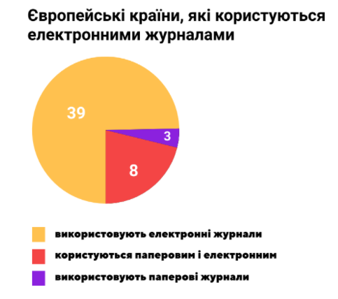
Рис. 1.1. Статистика щодо поширеності практики використання електронного журналу та щоденника у європейських країнах

В Україні відчувається попит на використання таких платформ і все більше закладів освіти до них долучається. Наприклад, у проєкті Щоденник.ЮА бере участь більше 10 тисяч шкіл. Разом з тим аналіз сайтів закладів освіти вказує на те, що нестач інформації про результати та процедуру здійснення внутрішкільного контролю утруднює як обмін інформацією так і пошук спільних шляхів удосконалення управлінської діяльності в закладі освіти.

Розділ 2. Організаційно-педагогічні умови реалізації завдань внутрішкільного контролю засобами електронного журналу та щоденника

2.1. Визначення завдань для реалізації внутрішкільного контролю засобами електронних щоденників та журналів
З метою визначення завдань, які можна реалізувати за допомогою електронного журналу та щоденника, необхідно проаналізувати основні дії, котрі виконують усі учасники освітнього процесу у закладі освіти. Найбільше уваги при цьому приділяється встановленню результатів, оформленню звітності та взаємодії між усіма зацікавленими сторонами. Внутрішкільний контроль має на меті визначення результатів за трьома рівнями:
Перший рівень. На цьому рівні встановлюється, поширюється та аналізується інформація, яка призначена для учня та батьків. Переважно це результати визначення рівня навчальних досягнень учнів та психологічних тестів. Доступ до оцінок з різних предметів повинні мати учні та їх батьки, а психологічної інтерпретації опитувань лише батьки. Аналіз результатів має подаватися у позитивному ракурсі у вигляді тексту. Загальний опис має стосуватися особливостей пам’яті, уваги, мислення, мотивації учнів. За згодою батьків результати психологічних тестувань можуть повідомлятися учням [67]. В такому випадку вони стають джерелом саморефлексії та можуть мати помітну користь для дітей. Обговорення результатів є джерелом індивідуальної роботи учителя та батьків з учнем.
Другий рівень. Цей рівень передбачає дані та їх інтерпретацію для вчителя. Тому дані повинні бути подані в розгорнутій формі з максимальною деталізацією [46]. В залежності від потреб учитель може отримати інформацію про певного учні, клас або набір класів, зокрема паралельних. Для вчителя зникає потреба у текстовому поданні інформації. А на перший план виходять зведені таблиці результатів та візуалізація даних, яка дозволяє аналізувати динаміку освітніх процесів. Такий підхід дає можливість оцінити освітню траєкторію учня, своєчасно виявити негативні тенденції та запропонувати шляхи вирішення проблем.
Третій рівень. На цьому рівні система внутрішкільного контролю має давати підсумковий результат. Саме за цим результатом робить висновки адміністрація закладу освіти. Тому третій рівень переважно призначений для адміністрації. А інформація, яка представлена в його межах дозволяє скласти загальне уявлення про освітній процес та його якість, про рівень учителів, ступінь підготовки випускників, відмінності між класами тощо [63].
Кожний з цих трьох рівнів може реалізовуватися засобами електронного журналу та щоденника. Тому основними завданнями внутрішкільного контролю в контексті цього дослідження є збір даних про рівень навчальних досягнень учнів, результати психологічних тестувань, їх узагальнення та аналіз, а також зручна візуалізація, котра показує динаміку [53].
За наслідками виконаних дій рішення може прийматися одноосібно або ж групою експертів. З метою урахування індивідуальних особливостей учасників освітнього процесу можна рекомендувати проводити педагогічний консиліум. За допомогою педагогічного консиліуму відбувається педагогічна діагностика, котра допомагає на основі зібраних результатів визначити шляхи впливу на учня, проблемні місця, точки росту та вирішити або запобігти проблеми, які виникають у навчанні.
Педагогічний консиліум можна розглядати не лише як метод внутрішкільного контролю, а й як один з етапів педагогічного практичного дослідження і може застосовуватися для вивчення особистості учня, його індивідуальних можливостей, встановлення проблем тощо. Великою перевагою педагогічного консиліуму є його комплексний підхід [36]. Це дає можливість об’єднати в одній стратегії збирання даних, узагальнення отриманих результатів, аналіз результатів та синтез певного рішення. Завдяки включенню у групу експертів різних фахівців (педагогів, адміністраторів, психологів, соціальних працівників) прийняті рішення будуть більш багатогранними та враховувати специфіку різних підходів.
Діяльність педагогічного консиліуму сама по собі не забезпечується електронними щоденниками та журналами. Але звітність та узагальнені результати, які вони надають дозволяють якісніше організовувати такі заходи та отримувати більш обґрунтовані рішення [34].
Професійна компетентність вчителя – це важливий фактор, який визначає якість освіти. Вона досягається високим рівнем методичної підготовки, яка здійснюється як в закладі освіти так і під час заходів, спрямованих на підвищення кваліфікації поза межами школи [27].
Компетентність фахівця в сучасному контексті пов’язана з його соціалізацією в суспільстві, а не лише обсягом засвоєних знань. Тому компетентність можна вважати головним змістом освіти, визначальним результатом, який потрібен не лише в умовах освітнього процесу, а й поза межами школи, під час подальшої професійної діяльності, загалом життя [70]. Тому завданням освіти людини є освоєння нею культурних традицій як системи розроблених та набутих раніше компетентностей, що забезпечує можливість пізнавати та взаємодіяти зі світом, розвивати власну особистість, здібності, досягати успіху та реалізовувати свої прагнення.
Професійна діяльність учителя пов’язана з виконанням багатьох функцій. Щоденно в процесі навчальної, виховної, організаційної роботи учитель виконує різноманітні завдання, які полягають у реалізації різноманітних функцій: навчальної, розвивальної, виховної, організаційної, безпекової, консультативної, управлінської, соціальної, психологічної тощо. Зазначимо що кількість та обсяг обов’язків учителя, а отже його функцій внаслідок суспільних змін та розширення вимог до системи освіти, постійно збільшується [17].
Спираючись на характер суспільних відносин та аналіз тенденцій розвитку суспільства можна говорити про зміну пріоритетності певних педагогічних функцій. Зокрема, набула помітного значення полікультурна функція навчально-виховної діяльності. Вона спрямована на підготовки учнів до життя та професійної діяльності у суспільстві, в якому співіснують різні етнічні, релігійні та культурні групи [83]. Зміна і часткове розширення функцій педагогічної діяльності зумовлює зростання професійної компетентності учителя.
Основними складовими, які визначають професійну компетентність вчителя, є: інформаційна, підготовча, проєктувальна, особистісна та гуманістична компетентності.
Кожний із вказаних складників потребує якісного вимірювання та встановлення рівня його сформованості. Така діяльність має відбуватися в системі внутрішкільного контролю. Крім того аналіз та прийняття рішення на основі отриманих результатів також мають відбуватися в межах діючої системи.
Проєктувальна компетентність – є важливою складовою загальної професійної компетентності учителя [18].
Сучасний учитель повинен вміти застосовувати технології проєктування:
- освітнього процесу;
- власної діяльності;
- індивідуального розвитку учнів;
- навчального плану;
- навчальної програми курсу та ін.
Також великого значення надається оволодінню дослідницькими компетенціями. Учитель має бути джерелом змін в освіті та працювати у умовах постійної трансформації освіти та її реформування: збільшення академічної свободи, розширення можливості для формування власної освітньої траєкторії тощо.
Учитель має брати активну участь у інноваційній діяльності, у розробці нових методів, освітніх практик, їх застосуванні та науковому дослідженні. З цим напрямом тісно пов’язаний розвиток дослідницьких компетентностей який сприяє покращенню проєктної діяльності та самоаналізу і саморефлексії [37].
Формування дослідницьких компетентностей вимагає часу та системної роботи з корекції та аналізу результатів. Під час вивчення якості сформованості цих компетентностей необхідно глибше аналізувати вміння орієнтуватися в трансформаційних освітніх процесах, рівень гуманістичності, ефективність роботи та систематичність у дослідницькій діяльності.
Науково-дослідна компетентність вчителя може визначатися як здатність та готовність особистості самостійно та ефективно виконувати науково-дослідну діяльність, прогнозувати її результати та застосовувати їх на практиці.
У професійній діяльності учитель постійно проєктує та створює складні та нестандартні ситуації. Уміння правильно досліджувати та працювати в таких умовах є необхідною ознакою успішного та професійного педагога [72].
Дослідницька діяльність з часом переростає у науково-дослідну компетентність і є однією з найважливіших складових професійної діяльності вчителя.
Науково-дослідна компетентність може існувати як самостійна здатність вчителя, а може виявлятися як особлива сторона професійної компетентності вчителя. Дослідницька діяльність забезпечує розвиток умінь та навичок необхідних для професійної діяльності. Вона також є засобом розвитку інтелектуальних умінь, котрі забезпечують успішність інших видів діяльності, зокрема педагогічної.
Тому такий елемент як дослідницькі вміння або ж компетентність варто формувати задля отримання універсального способу розв’язання будь-яких завдань педагогічної діяльності.

Для визначення інноваційного потенціалу педагога засобами внутрішкільного контролю необхідно встановити ступінь його готовності до дослідницької діяльності, яка залежить не тільки від оцінки його креативності, а й від результатів вимірювання рівня сформованості таких компонентів [54]:
- рівня мотивації;
- потреби у здійсненні інноваційної діяльності;
- знань теоретичних основ дослідницької діяльності;
- знань про сучасні підходи до вирішення педагогічних проблем;
- наявність власних педагогічних поглядів;
- умінь здійснювати вибір проблеми та теми дослідження;
- умінь готувати програму дослідження;
- володіння методиками створення авторських програм;
- володіння способами запровадження інновацій у педагогічний процес;
- здатності до самоаналізу та саморефлексії.
Інформативним для внутрішкільного контролю буде завдання із вивчення професійних якостей учителя. Серед основних показників, які мають оцінюватися при цьому будуть такі уміння [61]:
- доброзичливо ставитися до учнів;
- прислухатися до конструктивної критики, коректувати на її основі свою діяльність;
- мати власний погляд на навколишній світ;
- ділитися своїми поглядами з учнями;
- критикувати та здійснювати рефлексію;
- розуміти людей з іншими інтересами;
- бути відкритим до нових ідей під час обговорення;
- спокійно реагувати зауваження;
- формувати власний імідж;
- ділитися з учнями своїми почуттями;
- демонструвати власну компетентність компетентну поведінку;
- застосовувати здатність до співпраці та діалогу.
- демонструвати любов до свого предмету;
- використовувати правильну та грамотну мову;
- застосовувати образне мислення.
За результатами внутрішкільного контролю може визначатися показник рівня професійної компетнетності педагога
- обов'язковий рівень (якщо учитель не досягає цього рівня, то його не допускають до роботи);
- високий рівень (досягнення цього рівня відповідає фінансовій винагороді, що виражається у певних доплатах до зарплатні)
- творчий рівень (проявляється в участі та отриамнні призів на різноманітних конкурсах, створенні авторських курсів чи матеріалів, які можуть публікуватися на відомих ресурсах).
Критерії оцінки професійної компетентності педагога під час здійснення заходів внутрішкільного контролю встановлюються адміністрацією школи та обговорюються із учителями на педагогічних нарадах [48]. Ці критерії також можуть застосовуватися для оцінювання в межах одного методоб’єднання або в процесі самоаналізу.
Одним із завдань внутрішкільного контролю є аналіз роботи учителя на уроці. При цьому мають виконуватися споріднені завдання, які включаються в основне та полягають у встановленні зв’язку між діяльністю вчителя та результатами його праці, вираженими у розвитку учнів, їх культурі, ерудиції, вмінні застосовувати теорію на практиці [77]. Тому оцінка учителя в процесі внутрішкільного контролю може відбуватися через оцінку результатів учнів. Або ж для більшої об’єктивності у через динаміку оцінок учнів протягом навчального року.

2.2. Відбір електронних щоденників та журналів для реалізації завдань внутрішкільного контролю
Реалізація завдань внутрішкільного контролю оптимально та дієво має відбуватися на основі електронних журналів та щоденників. Серед українських програмних продуктів, які використовуються в закладах освіти є різноманітні рішення як за функціональними можливостями так і підбором платформ. Основним завданням таких програм є не забезпечення повного спектру реалізації завдань внутрішкільного контролю, а автоматизація певних напрямів роботи як педагогічного колективу так і управлінської вертикалі у закладі освіти. Але, оскільки така діяльність безпосередньо пов’язана із внутрішкільним контролем, то саме ці програми і сервіси переважно використовуються для реалізації відповідних завдань.
Впровадження електронних журналів та щоденників в українських закладах середньої освіти відбувається уже давно. Введення карантинних заходів та перехід на дистанційне навчання стимулювали як пошуки керівниками закладів освіти платформ для переходу до електронної документації, так і підтримку державою розробки необхідного програмного забезпечення. Пошуку ефективних способів використання електронних журналів присвячено низку досліджень. Зокрема електронний журнал розглядають як інструмент обліку в освітній організації, який спрямований на підвищення прозорості освітнього процесу, а індивідуалізована вибірка даних учня з електронного журналу успішності – електронний щоденник – механізм інформування в електронному вигляді учня і батьків про освітній процес [75]. Дещо у спрощеному розумінні електронний журнал– це он-лайн-сервіс, у якому міститься така ж інформація, як і у звичайному (паперовому) класному журналі [28].
Вибір певного технологічного рішення у закладі освіти відбувається після аналізу основних функціональних можливостей платформи. Важливим для керівників є отримання повного комплексу послуг, які можна реалізувати в управлінському процесі. На основі електронних журналів та щоденників можна не лише налагоджувати комунікацію із стейкхолдерами, а й забезпечувати дистанційне навчання, готувати різноманітні звіти в автоматичному режимі тощо. Саме тому більшість керівників обирає повноцінні освітні платформи, у яких електронні журнали та щоденники є одним із структурних модулів програмного комплексу.
Однією з популярних реалізацій електронного журналу стала платформа NZ.UA запропонована ТОВ «Нові знання». До основних її переваг можна віднести такі можливості:
- уникнення зайвих управлінських процесів;
- уніфікація підходів до збору й поширення управлінської інформації;
- професійна система контролю за доступом та безпекою платформи і даних закладу освіти;
- оприлюднення даних на персональному веб-майданчику освітньої платформи;
- велика кількість функцій, які відповідають вимогам керівника закладу освіти;
- урахування стандартів та форматів управлінських звітів.
Після підключення до освітньої платформи керівництво закладу освіти та учителі отримують можливість створити та налаштувати журнали. Введення контингенту учнів, розподіл класів та учителів входить до обов’язків заступника директора закладу. Важливим є наявність модуля для створення розкладу уроків на основі введеної інформації. Як правило, вартість спеціалізованого програмного забезпечення для створення розкладу досить значна. Включення цієї можливості у освітню платформу можна вважати великою перевагою [42]. Надалі ця інформація може оприлюднюватися на веб-майданчику або роздруковуватися на папері. Таким чином загальний розклад закладу освіти, окремі розклади для класів та учителів, оцінки кожного учня, а також зведена звітність та візуалізації за наслідками оцінювання рівня навчальних досягнень учнів стають доступними у веб-інтерфейсі. При цьому зберігається розмежування прав доступу до даних і кожний із учасників освітнього процесу може переглядати лише ті результати, які призначені для нього.
Батьки та учні мають доступ до розкладу занять як власного класу так і загальношкільного. Вони можуть переглядати список предметів та учителів, які викладають у кожному класі. Надається зведена інформація про вчителя, а саме його спеціальність, педагогічний стаж, результати атестації тощо.
За останній час система NZ.UA розвивалася в сторону забезпечення можливостей дистанційного навчання. Наразі можна констатувати, що вона не має повноцінного функціоналу, який би відповідав рівню LMS-платформ. Втім, оприлюднення завдань, автоматизована перевірка результатів, контроль оцінок, а також онлайн-бібліотека можуть стати суттєвим додатковим інструментом під час дистанційного навчання.
Варто відзначити досить зручний набір параметрів роботи освітньої платформи, які адміністратори та користувачі можуть змінювати. Роль адміністратора надається або технічному працівникові від закладу освіти або директору.
Функціональність освітньої платформи суттєво впливає на вибір технологічного рішення для реалізації електронного журналу [32]. Серед вдалих пропозицій для керівників шкіл є платформа NZ.UA. Її популярність визначається можливостями для створення звітів та забезпечення дистанційного навчання.
Досить популярною стала платформа Щоденник.ЮА. Вона призначена для реалізації різних функцій, які розраховані на керівництво школою, учителів, учнів та батьків. Як заявляють розробники, цей проєкт продовжує розвиватися та удосконалюватися. Створюються нові можливості, програмні рішення, ресурси. Платформа набуває популярності та збільшує кількість активних користувачів.
Серед основних можливостей, які надає платформа Щоденник.ЮА є ті, що забезпечують можливості для внутрішкільного контролю. Загальний список функцій налічує такі модулі:
- Розклад уроків.
- Електронний журнал.
- Електронний щоденник.
- Домашні завдання.
- Звіти.
- Шкільний сайт.
- Оголошення.
- Шкільна газета.
- Бібліотека.
- Медіатека.
- Словники та перекладач.
- Додатки.
- Особиста сторінка.
- Мій календар.
- Повідомлення.
- Файли.
- Групи та події.
- Мережі
Як бачимо, частина модулів може використовуватися окремо учителями або ж учнями, при цьому вони не беруть участь в управлінському процесі та забезпечують реалізацію внутрішкільного контролю. Хоча їхня залученість до цих процесів є опосередкованою, оскільки утворення повноцінного електронного середовища дозволяє розширити можливості платформи, накопичити додаткову інформацію та удосконалити звітність.
Якщо ж виокремити з наведеного списку лише модулі призначені для реалізації управлінських функцій, то можна помітити спрямованість, яка закладена у підходи до перебігу внутрішкільного контролю.
Одним із найголовніших завдань платформи розробники вважають зниження завантаження учителів за рахунок автоматизації різноманітних функцій засобами комп’ютерних технологій.
Вагомою позитивною стороною цієї платформи є можливість завантаження та імпорту списків учнів та учителів у систему. Готові списки, згенеровані в різних онлайн-майданчиках та системах підтримки навчання (Moodle, Atutor, Google Classroom, Microsoft Teams) або ж підготовлені у звичайному текстовому можуть миттєво інтегруватися в платформу Щоденник.ЮА на початковому етапі її налаштування.
Розробники передбачили використання різних типів оцінювання та вибір різних періодів звітності. Оскільки у школах можуть бути затверджені різні шкали формувального оцінювання, то вникає необхідність гнучкого налаштування відповідних параметрів. Стандартними у цій системі є 5, 7, 12 бальні шкали, а також двобальна (зараховано – не зараховано). Крім того заклад середньої освіти має можливість звернутися із запитом і розробники впровадять ту шкалу, яка затверджена у відповідній школі. За оцінками у електронному щоденнику формуються звіти. Ці звіти виконують певні завдання внутрішкільного контролю та повідомляються як у персоніфікованому вигляді так і в узагальненому керівництву закладу, класному керівникові, учням та батькам. Період звітності залежить від прийнятого у школі і визначається під час первинного налаштування. Передбачено такі періоди: річний, семестр, триместр, чверть.
Виконуючи завдання внутрішкільного контролю платформа надає звіти на основі даних електронного журналу. В першу чергу ці дані стосуються успішності учнів. До переліку входять підсумкові та поточні оцінки. Крім того зацікавлені сторони отримують звіт про відвідування учнем навчальних занять. У ньому вказуються пропуски та встановлюється наявність поважних причин. На основі цих звітів можуть прийматися управлінські рішення та забезпечуватися взаємодія з батьками. Корисною є наявність коментарів учителя до оцінок. В такому розширеному вигляді звіт стає більш інформативним та корисним. Можливість для експорту звіту у інші формати, наприклад у Word або Excel дозволяє інтегрувати його повністю або частково у інші документи або ж публікувати певну інформацію в мережі Інтернет.
Особливо важливим є забезпечення функцій внутрішкільного контролю для керівника закладу [23]. Саме звітність на цій платформі надає потужний інструментарій для директора школи. На основі електронного журналу директор може отримувати оперативну статистику, яка є основою внутрішкільного контролю. Інформація про кількість виставлених оцінок, узагальнений звіт про їх якість, обсяги домашніх завдань, характер використаних ресурсів та завантажених документів дозволяють робити висновки про стан справ у школі.
Кольорове оформлення оцінок дозволяє швидко та зручно визначати візуально стан справ у класі чи предметі (див рис. 2.1)
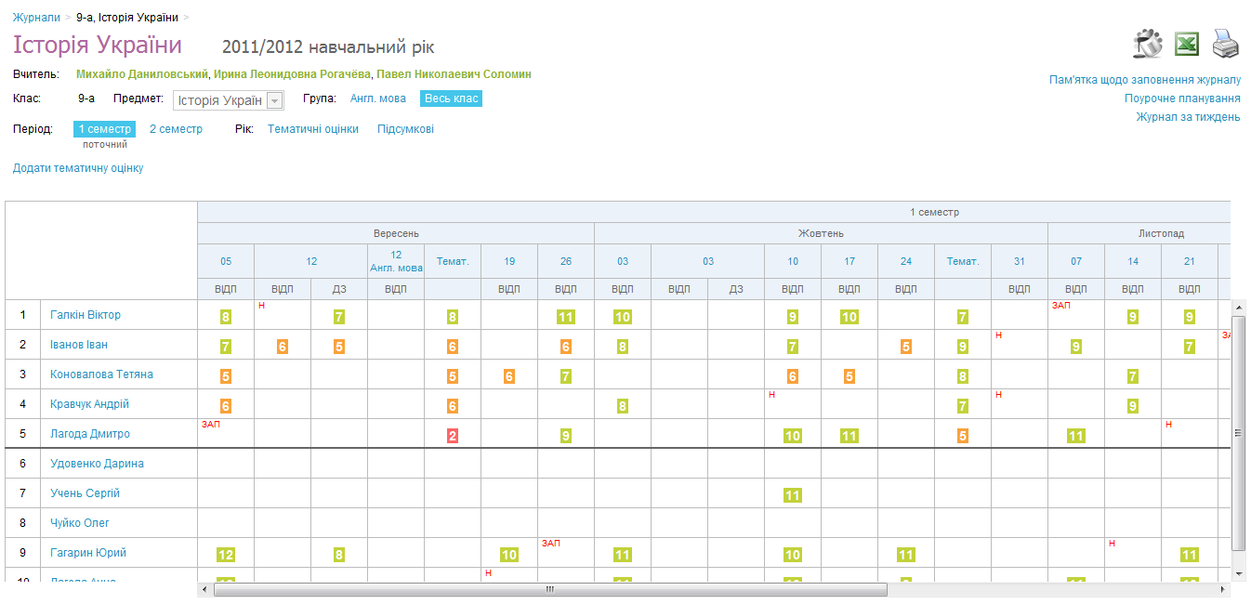
Рис. 2.1. Електронний журнал на платформі Щоденник.ЮА

Облік уроків, який відбувається засобами платформи Щоденник.ЮА полягає у створенні для кожного уроку окремої інформаційної сторінки, на якій наводяться дані про тему року, учителя, тип уроку, кабінет, дату проведення, клас, додаються посилання на додаткові ресурси та повідомляється домашнє завдання (див. рис. 2.2).
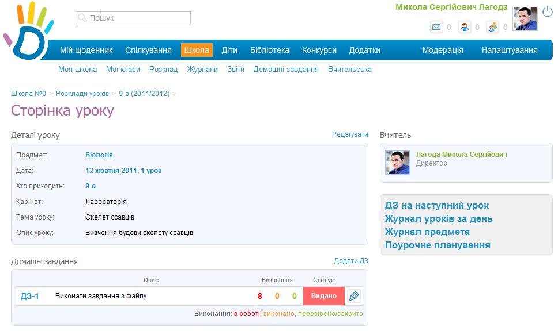
Рис. 2.2. Сторінка уроку на платформі Щоденник.ЮА

Електронний журнал та електронний щоденник нерозривно пов’язані між собою. Вони виокремлені у різні модулі, оскільки необхідно забезпечити різні рівні доступу до даних. Електронний журнал можуть переглядати учителі та керівництво, а електронний щоденник – учні та батьки. Технологічно це реалізується через систему управління базою даних, з якої завантажуються необхідні дані як у електронний журнал так і щоденник.
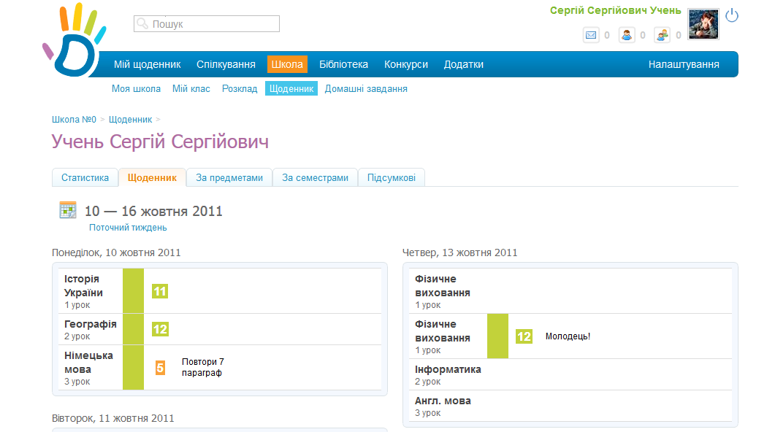
Рис. 2.3. Електронний щоденник учня на платформі Щоденник.ЮА

Групування оцінок у електронному щоденнику відбувається за предметами, семестрами та підсумковими оцінками (див. рис. 2.3). Доступ до усіх оцінок мають батьки учнів.
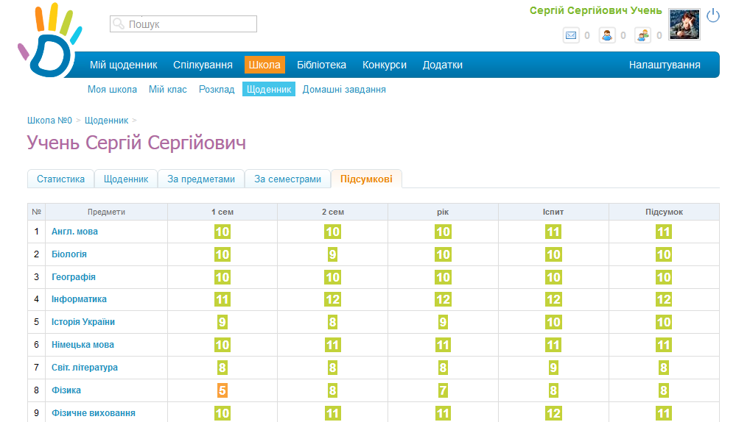
Рис. 2.4. Підсумкові оцінки учня на платформі Щоденник.ЮА

Важливою є увага, яку приділяють розробники збереженню приватних даних та захисту від несанкціонованого доступу до системи.
Для відбору користувачів діють строгі правила. Нові облікові записи можуть додавати лише адміністратори закладу освіти. Саме вони ідентифікують учнів та батьків та визначають справжність особи. Процес реєстрації відбувається за допомогою кодів запрошень, які виділяє адміністрація та зберігає в електронному вигляді. Окрім коду запрошення нові користувачі підтверджують свої персональні дії та верифікують електронну пошту. На платформі діє гнучка система управління приватністю, яка дозволяє визначати коло інформації, яка буде видимою для інших у системі. В той же час адміністратор може переглядати усю введену інформацію та відслідковувати її зміни. Про усі дії користувачів складається окремий звіт. Це дає змогу відслідковувати помилкові та несанкціоновані дії користувачів та в разі потреби виправляти помилки. Крім того така система розрахована на захист персональних даних дітей, а також убезпечення їх від сторонньої та небажаної інформації. Одним із етапів такого захисту є модерація. Вона може відбуватися як і перед змінами так і після. У першому випадку будь-яка інформація в системі буде з’являтися лише після затвердження та дозволу адміністратора. У другому – адміністратор може вибірково перевіряти інформацію та вилучати небажану. Другий спосіб суттєво економить час адміністратора але є менш надійним для захисту. При виборі стратегії безпеки керівництво школи шукає необхідний баланс між обсягами завдань та рівнем убезпеченості контенту та користувачів.
Онлайн-платформи, які використовуються в Україні можуть отримувати гриф Міністерства освіти і науки України. В такому заклади освіти, їх керівництво, учителі та батьки учнів можуть бути певні, що функціональні можливості платформи, її оформлення та рівень безпеки відповідає визначеним державою. Серед платформ, які отримали такий гриф, найбільш популярна Atoms. Вона розміщена за веб-адресою atoms.com.ua та має на меті реалізацію функцій внутрішкільного контролю засобами електронного щоденника та журналу. Її функціонал призначений для використання педагогічним складом, учнями та батьками. А основним завданням розробники вважають підвищення ефективності роботи закладу освіти та якості надання освітніх послуг.
Серед переваг платформи Atom варто відзначити такі:
- можливість використовувати платформу на будь-яких пристроях;
- зручність використання;
- простота освоєння;
- унеможливлення корупційних дій;
- надання повного доступу батькам до показників успішності дитини;
- забезпечення майданчика для спілкування зацікавлених осіб;
- оперативне керування змінами розкладу;
- побудова звітів для заходів внутрішкільного контролю;
- можливість аналізу та порівняння показників успішності за різні періоди часу.
Як бачимо, серед наведених переваг цієї платформи останні дві прямо стосуються завдань внутрішкільного контролю, а тому Atoms можна рекомендувати для застосування у загальних середніх закладах освіти.
За даними розробників, цією платформою в Україні користується у 17 тисячах шкіл. За підрахунками автоматизованої системи до послуг платформи Atoms підключено майже 4 млн учнів. Це значні цифри, які вказують на популярність платформи та дають змогу зробити висновок про перспективи розвитку цієї платформи та застосування її функціональних можливостей для розв’язання завдань внутрішкільного контролю.

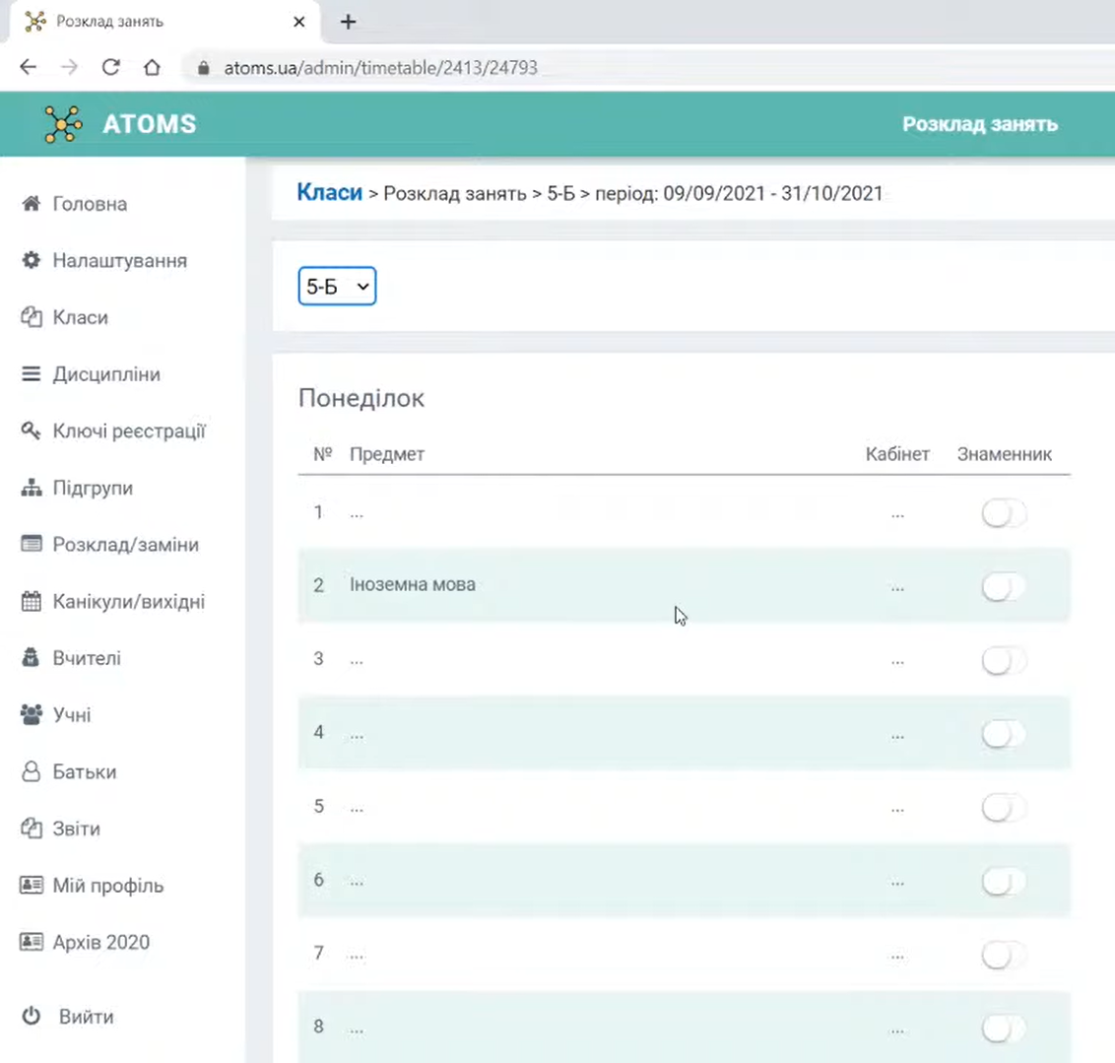
Рис. 2.5. Розклад занять класу на платформі Atoms

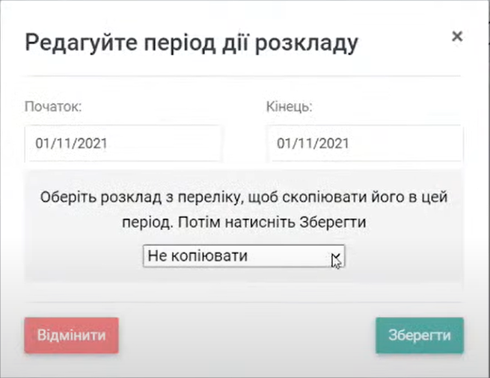
Рис. 2.6. Можливості для зміни розкладу на платформі Atoms

Платформа e-school має велику кількість можливостей та також активно використовується в українських закладах освіти. Комерційною моделлю цієї платформи є отримання коштів з батьків учнів за доступ до показників успішності учнів. Разом з тим ця платформа надає потужні інструменти для вирішення завдань внутрішкільного контролю. Серед цих інструментів чільне місце займають електронний журнал та щоденник.
Створення електронного журналу відбувається для кожного класу за кожною навчальною дисципліною. На платформі e-school передбачено надання доступу до журналу учителям, класному керівникові та директору. Доступ для учнів та батьків для журналу закритий. Розробники виходять з того, що оцінки в журналі є приватними даними та не призначені для широкого загалу. Для ознайомлення з оцінками конкретного учня та його батьків є електронний щоденник.
До основних можливостей електронного журналу e-school слід віднести:
- виставлення оцінок;
- контроль за присутністю на уроках;
- запис зауважень та коментарів до оцінок, що дозволяє отримати батькам розширену інформацію про результати навчання;
- публікація домашніх завдань.
Для узагальнення формуються звіти, у яких вказується кількість пропущених уроків та середні оцінки за вказаний період навчання.

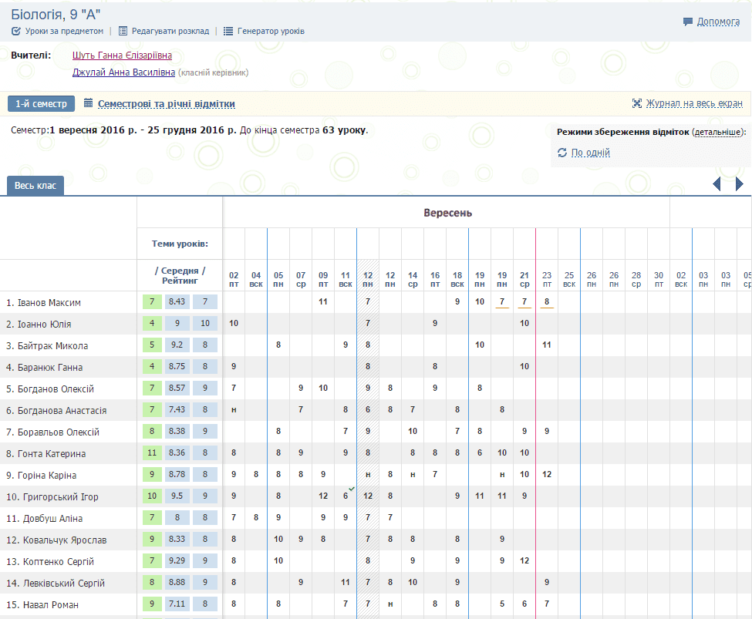
Рис. 2.7. Електронний журнал на платформі e-school
Електронний щоденник автоматично формується на основі даних із електронного журналу. Як було зазначено батьки мають доступ лише до щоденника власної дитина, а також вони можуть позначати факт перегляду щоденника, тобто «підписувати» його. Інформація, яка відображається у щоденнику складається з даних про оцінки, пропуски, коментар, зауваження та узагальнена інформація за період навчання.
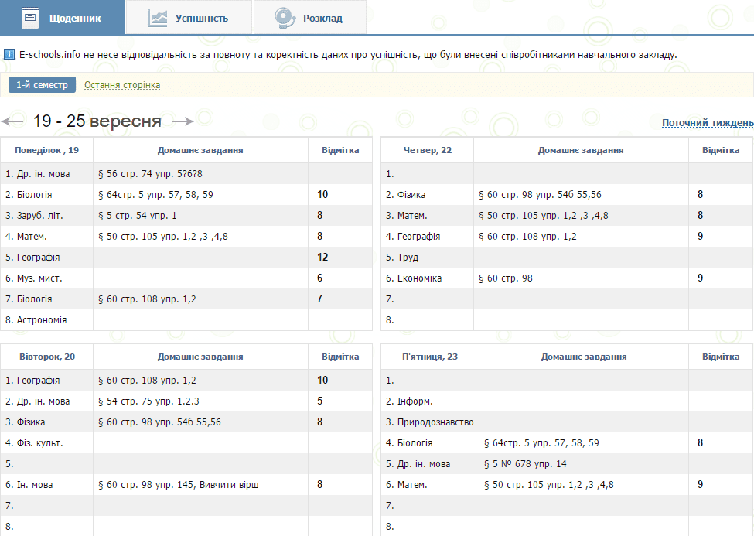
Рис. 2.8. Електронний щоденник на платформі e-school

На основі звітності, яка генерується у e-school журналі, керівництво може здійснювати внутрішкільний контроль та приймати управлінські рішення. Тому наявність у системі таблиць успішності може бути корисною не лише для учнів та батьків, а й для керівництва школи. У таблиці успішності включено усі оцінки з усіх предметів, вказуються пропуски та середній бал за кожним предметом. Додаткову інформацію про дату отримання оцінки та коментар учителя можна отримати після наведення мишки на неї.
Батьки та учні можуть переглядати лише власну таблицю успішності. Учителі і керівники отримують доступ до звітних даних успішності усієї школи. Це дає змогу відстежувати динаміку успішності учнів та цілих класів або ж предметів, що знову ж таки є джерелом реалізації завдань внутрішкільного контролю.
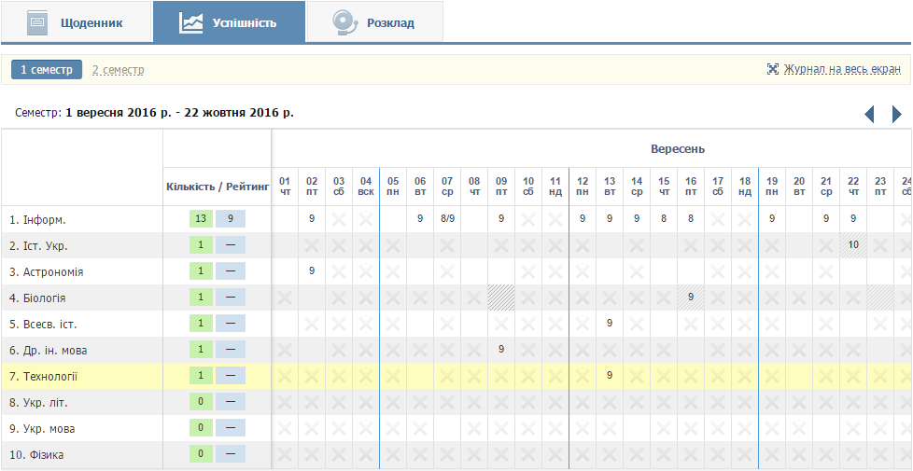
Рис. 2.9. Таблиця успішності в e-school

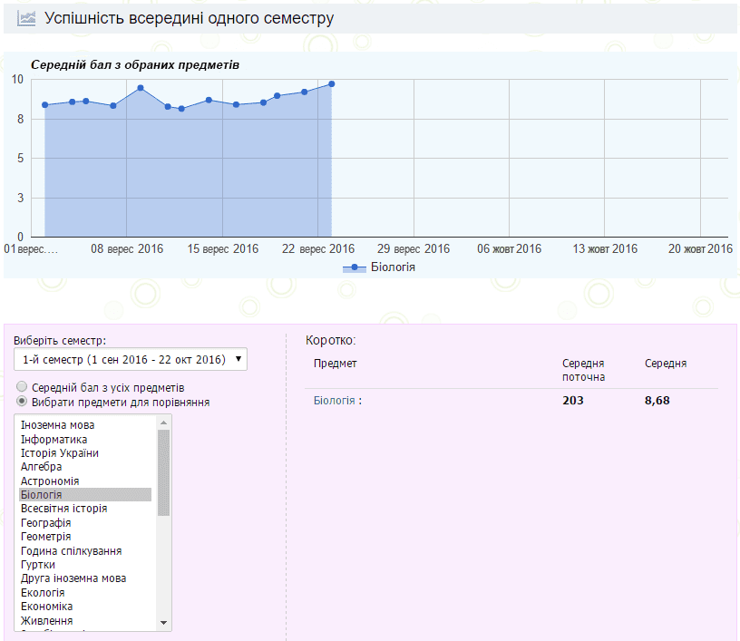
Рис. 2.10. Таблиця успішності на платформі e-school
Потужна статистична складова, наявна у цій платформі, дозволяє порівнювати успішність та готувати графіки її зміни. Діапазон для графіків успішності можна обирати як за чвертями так і за меншими періодами. Керівництво школи може складати статистичні звіти, засновані на даних від кількох предметів або класів. Таки підхід дозволяє отримати інформацію та приймати обґрунтовані рішення в межах внутрішкільного контролю.
Додатковими функціями, які надає платформа e-school є можливості, призначені для ефективної роботи учителя та успішного навчання учнів. Зокрема в облікових записах наводиться інформація про розклад дня (вчителя або учня), вказується розклад дзвінків та надаються інструменти для взаємозв’язку та спілкування користувачів.
Як бачимо, на українському ринку програмного забезпечення та ресурсів є достатня кількість рішень для реалізації завдань внутрішкільного контролю. Опис можливостей діючих електронних щоденників та журналів вказує на їх подібність та приблизно однакові функції. Обираючи найвдаліше рішення, яке підвищить ефективність внутрішкільного контролю необхідно спиратися на те коло завдань, яке вирішується у закладі загальної середньої освіти та може бути переведено в електронну форму. Важливим критерієм відбору є наявність державної реєстрації та дієвої співпраці з Міністерством освіти та науки України. Найбільш повно вказаним вимогам відповідає платформа Atoms. Втім у керівництво шкіл може обирати будь-який з наявних продуктів, якщо вважає, що він точніше відповідає його вимогам.

2.3. Рекомендації щодо впровадження електронного журналу та щоденника в практику роботи школи
Електронний документообіг в українських закладах освіти впроваджується уже досить давно. Враховуючи вимоги щодо переходу до електронного документообігу, які стали надзвичайно актуальними в останній рік, багато шкіл намагаються не лише знайти програмні продукти, а й визначити коло завдань, які першочергово будуть виконуватися за допомогою інформаційно-комунікаційних технологій.
Впровадження електронного документообігу дозволяє реалізувати різні завдання, серед яких найважливішими є такі:
- Впровадження ефективної системи управління.
- Автоматизація контролю виконання розпоряджень.
- Збільшення прозорості діяльності закладу освіти.
- Структурування та накопичення інформації, зокрема й статистичної.
- Дієвий контроль за доступом до інформації.
- Введення журналу виконаних дій, що підвищує безпеку електронної системи та дозволяє відслідковувати несанкціоновані дії.
- Наявність архіву документів.
- Оптимізація управлінських процесів.
Для того, щоб сформулювати рекомендації з впровадження відповідних засобів, необхідно розуміти процес та наслідки переходу до електронної взаємодії у закладах освіти [81]. Наразі у школах України використовується декілька програмних продуктів для ведення електронного журналу та щоденника. Активно впроваджуються онлайн-середовища для накопичення інформації. Хоча переважно такі засоби не зовсім правильно оформлені ліцензійно та не зареєстровані як засоби для освітніх установ, втім накопичені матеріали та досвід дозволяють говорити про значний прогрес в переході на електронну звітність. Також помітна тенденція, за якою електронні журнали та щоденники стають складовими цілої платформи, яка поступово набуває рис соціальної мережі та забезпечує можливості для спілкування та обміну інформацією, оцінки учасників освітнього процесу (не лише учнів, а й учителів). При виборі платформи заклади керуються різними критеріями. Але один з найпоширеніших – це здатність платформи реалізовувати завдання внутрішкільного контролю.
Електронний щоденник дозволяє створити єдиний електронний освітній простір, який надає інструментарій для спілкування, контролю, аналізу, та збору інформації для прийняття рішень, зокрема й управлінських.
Наявні в Україні платформи мають на меті створення великої мережі шкіл, що дало б більше можливостей для отримання та аналізу статистичних даних. Загалом можна зазначити, що створення подібних платформ є унікальним освітнім проєктом, який може стати у нагоді керівництву школи, учителям, учням та їхнім батькам [30]. При виборі платформи для реалізації завдань внутрішкільного контролю необхідно врахувати список можливостей, які вона надає. Варто рекомендувати перевірити наявність таких функцій:
- розклад уроків;
- електронний журнал;
- електронний щоденник;
- шкільний сайт;
- можливості для спілкування;
- створення звітів;
- контроль за успішністю;
- оприлюднення та контроль домашніх завдань;
- взаємодія з департаментами освіти;
- безпечне електронне середовище;
- захист персональних даних.
При виборі платформи можна також рекомендувати перевірити наявність додаткових функцій. Наприклад, можливість організації дистанційного навчання, проведення курсів підвищення кваліфікації, наявність медіатеки тощо. Ці напрями не впливають безпосередньо на якість внутрішкільного контролю, втім вони підвищують ефективність роботи школи.
Для використання будь-якої платформи, заклад освіти має підписати угоду із компанією, яка надає до неї доступ, а також зібрати з батьків згоду на обробку персональних даних учнів.
Після отримання доступу до сервісу необхідно визначити профілі користувачів. Більшість з платформ мають такі вбудовані ролі:
- адміністратор;
- керівник;
- учитель;
- учень;
- батьки.
Кожна з цих ролей уже має параметри доступу до інформації та права на зміну певних даних. Першим кроком адміністратора має бути введення даних користувачів та призначення їм відповідних ролей.
При виборі платформи надається інформація про ті функції, які передбачені в окремих модулях. Зокрема, у електронному щоденнику рекомендована наявність таких функцій:
- спілкування за допомогою особистих повідомлень;
- налаштування особистого профілю;
- створення груп та доєднання до спільнот;
- перегляд та друк розкладу занять;
- створення звітів про оцінки;
- перегляд звітів;
- перегляд статистики;
- ведення щоденника, записи та коментарі;
- запис домашнього завдання;
- порівняння та аналіз даних.
Ідеї гуманізму, які властиві сучасній освіті, спрямовані на врахування особистих інтересів дитини та її потреб. Електронний щоденник дає можливість забезпечувати реалізацію цих ідей, зокрема через моделювання освітнього процесу, визначення індивідуальної освітньої траєкторії, урахування різноманітних вимог до створення розкладу, забезпечення захисту персональних даних та організацію освітнього простору учителя [58].
У закладі освіти керівництво має визначитися із причинами запровадження електронного журналу та щоденника в освітній процес. Від цього залежить стратегія подальшої роботи та наповнення журналу інформацією. Назвемо найбільш вагомі причини.
1. Виникає потреба швидко та якісно обробляти інформацію. Інформація та її поширення набувають значної важливості, від їх успішного використання залежить якість роботи школи.
2. Забезпечення захисту інформації в умовах її широкого розповсюдження.
3. Реалізація завдань внутрішкільного контролю.
Перехід до електронного документообігу розпочинається із визначення проблем традиційного підходу [44]. Перед повноцінним впровадженням електронного журналу рекомендовано скласти перелік проблем, з якими стикається заклад освіти. Це дасть змогу прийняти рішення про вибір платформи та розробку стратегії роботи з нею. До найпоширеніших проблем традиційного обліку та внутрішкільного контролю є такі:
- накопичення великої кількості документів;
- втрата важливих документів;
- створення кількох неавтентичних копій документів;
- несанкціоновані зміни документів;
- несанкціоноване оприлюднення документів;
- помилки в призначені та джерелах документу;
- значні витрати часу на підготовку документів;
- значні витрати коштів на ведення паперової документації.
Заклад освіти впроваджуючи електронні системи обліку діяльності учнів та педагогів може вирішити усі ці проблеми, а відповідно покращити ефективність роботи усього колективу [29].
Керівництво закладу освіти має сформулювати свої очікування від переходу на електронну форму здійснення внутрішкільного контролю. Серед стандартних очікувань можна назвати такі:
- узгодження діяльності підрозділів у школі;
- спрощення роботи з документами;
- зручність пошуку документів;
- розмежування прав доступу.
Більшість сучасних електронних щоденників працюють через веб-інтерфейс. Тобто для звичайного користувача електронний щоденник – це сайт. Саме на сайті батьки можуть переглядати інформацію про успішність навчання їхньої дитини, відвідування, майбутні заходи, батьківські збори, коментарі та зауваження учителів, домашні завдання, поточні повідомлення, оголошення керівництва школи. Для керівника з’являються додаткові зручності, які полягають в автоматизації обчислень середніх та підсумкових оцінок, створення стандартної звітності, аналіз динаміки успішності учнів, статистика роботи учителів тощо. А також заклад освіти отримує низку переваг у прозорості діяльності та уникненні корупційних ризиків, прогнозуванні подальших освітніх процесів у школі, відслідковуванні виправлення оцінок забезпечення захисту інформації.
Аналіз стану роботи закладу освіти перед впровадженням електронної платформи як правило полягає у визначенні результатів роботи учителів, учнів, керівництва тощо [9]. Але слід також звернути увагу на технічні проблеми, які перешкоджають нормальній роботі, а також можуть завадити успішному впровадженню електронних журналів у практику роботи школи. Можна рекомендувати керівникам спочатку усунути ці проблеми, а уже потім переходити до впровадження системи. Серед основних технічних перешкод виділимо такі:
- нестабільна робота мережі Інтернет, що унеможливлює вчасну подачу інформації;
- мала швидкість інтернет-підключення, що утруднює систематичну роботу з платформою;
- відсутність локальної мережі у школі, що перевантажує комп’ютери, які виступають як точки доступу до інтернету, а також перешкоджає вчасному занесенню даних у систему;
- слабке оснащення закладу освіти технічними засобами;
- відсутність додаткового обладнання;
- нестача технічних фахівців;
- необхідність введення окремої посади для адміністративної роботи із платформою;
- недостатня компетентність управлінців;
- нестача комп’ютерних умінь у вчителів;
- відсутність методичних рекомендацій із впровадження платформи (наголосимо, що описи власне процесу використання розробники подають у достатньо деталізованій формі).
Враховуючи проблеми та можливі очікування можна рекомендувати наступні кроки щодо початкового етапу впровадження електронного журналу та щоденнику для реалізації завдань внутрішкільного контролю:
- створити віртуальний освітній простір;
- забезпечити можливості для електронного спілкування;
- впровадити в практику роботи школи електронні ресурси (відеоконференції, віртуальні курси, віртуальні екскурсії та лабораторії);
- забезпечити заклад освіти комп’ютерним обладнанням;
- сприяти підвищенню кваліфікації працівників освіти інформатичній галузі;
- передбачити додаткові виплати та мотивацію вчителям за виконання роботи у в системі електронного документообігу;
- розробити єдину форму традиційної та електронної звітності і документації.
Після початкового етапу впровадження електронного журналу у практику роботи школи керівництво отримує значний обсяг інформації, який необхідно проаналізувати та на її основі визначити подальші перспективи використання системи. На цьому етапі доцільно оцінити ефективність платформи, підбити підсумки впровадження системи [1]. Для цього етапу можна запропонувати свої рекомендації, які допоможуть ефективніше здійснювати реалізацію завдань внутрішкільного контролю.
Рекомендації полягають у сукупності зовнішніх та внутрішніх завдань, необхідних для подальшого успішного впровадження електронного журналу та щоденника. Ці рекомендації поділяються на сукупність таких напрямів: навчальних, особистісних, інформатичних, кадрових та матеріально-технічних.
У навчальному напрямі передбачено створення навчальних посібників та нормативних документів для впровадження та подальшого використання електронного журналу та щоденника; проведення вебінарів, курсів для учителів; розробку навчальних та розвиваючих програм на обраній платформі та використання їх учнями; створення та наповнення матеріалами спільнот, що сприяють розвиткові особистості учня, розкриттю його потенціалу та успішному навчанню, відбір, групування, поширення навчальних матеріалів. Усі ці кроки повинні бути реалізовані в рамках внутрішкільного контролю.
Особистісний напрям включає активну позицію учителів та батьків у процесі роботи з платформою та забезпечує позитивну мотивацію учнів та учителів до систематичного використання платформи. Реалізація цього напряму передбачає готовність до інноваційної діяльності керівництва закладу загальної середньої освіти [82].
За інформатичним напрямом необхідно забезпечити наявність додаткових ресурсів для оприлюднення даних з електронного журналу, а також поєднати обрану платформу із шкільним сайтом. Важливим є також створення інструментарію для спілкування між учнями, учителями та батьками. Засоби комунікації грають опосередковану роль у внутрішкільному контролі, втім суттєво сприяють налагодженню позитивного психологічного мікроклімату та відповідно дозволяють отримати кращі результати під час перевірок. Подальшими кроками у інформатичному напрямові повинна стати розробка віртуального освітнього простору.
Кадровий напрям реалізації завдань внутрішкільного контролю передбачає як підготовку адміністратора та учителів до внесення даних у систему і отримання різноманітних звітів так і у контролі за діяльністю кадрового складу.
Матеріальний напрям передбачає виділення фінансування для оплати підключення до платформи, виділення комп’ютерної техніки для роботи адміністратора, налагодження якісного зв’язку.
Підсумовуючи, відзначимо, що вказана система напрямів, за якими відбувається впровадження електронного журналу у діяльність закладу освіти є достатньою для ефективної реалізації завдань внутрішкільного контролю.

Висновки
Зростання популярності інформаційно-комунікаційних технологій і як наслідок збільшення кількості різноманітних програмних засобів та ресурсів для забезпечення ефективного управління закладом освіти відіграють позитивну роль та сприяють успішному реформуванню. Керівники закладів освіти здійснюють пошук таких засобів, які б виконували широке коло завдань та виступали б універсальним інструментом для реалізації управлінських процесів. Одним з таких засобів є електронний журнал та щоденник. За допомогою відповідного програмного забезпечення можна не лише накопичувати та оприлюднювати оцінки учнів, а й здійснювати електронний документообіг, аналізувати інформацію, створювати звіти, реалізовувати завдання внутрішкільного контролю.
У роботі вивчено теоретичні засади внутрішкільного контролю, визначено його форми та наведено класифікацію різних видів контролю. Зокрема, за термінами контролю виокремлено попередній контроль, оперативний контроль, вихідний контроль; за глибиною контролю – тематичний, фронтальний, побіжний; за напрямами контролю – персональний, класний, предметний, тематичний, комплексний. З’ясовано, що вибір виду контролю здійснюється керівником на основі потреб та цілей закладу, а також наявності ресурсів для забезпечення надійної роботи. Розглядаючи форми внутрішкільного контролю проаналізовано способи їх реалізації у закладах освіти. До основних форм віднесено колективну, взаємоконтроль, самоконтроль, адміністративний плановий, адміністративний регульований.
Аналіз методів внутрішкільного контролю дав змогу виявити, що існуючі методи внутрішкільного контролю необхідно застосовувати в комплексі та інтегрувати їх один з одним. Вибір методу внутрішкільного контролю здійснює керівник з урахуванням його цілей.
у поєднанні один з одним. Кожний із розглянутих методів має як свої переваги так і недоліки. Вибір конкретного методу залежить від цілей внутрішкільного контролю.
Аналіз сучасного стану організації внутрішкільного контролю у закладах загальної середньої освіти вказує на те, що переважно на сайтах оприлюднюють певну інформацію про здійснення та заходи внутрішкільного контролю. Більшість з публікацій містять документацію та описи заходів, що стосуються відповідної діяльності. З’ясовано що заклади надають перевагу типовому Положенню про внутрішкільний контроль. Деталізована інформація та звіти про результати здійснення внутрішкільного контролю на сайтах відсутні.
Оприлюднення інформації про вибір та застосування платформи з послугами підключення до електронного журналу та щоденника не є обов’язковим. Тому складно встановити реальний рівень популярності таких платформ. За умовам угод із власниками електронних ресурсів заклади освіти мають публікувати на власних сайтах рекламне посилання на сайт із розміщеним електронним журналом. Але це не дає змогу визначити наскільки активно застосовується відповідна система у закладі освіти та які результати її впровадження. Судячи з кількості закладів, як зазначають у своїх рекламних матеріалах платформи, можна зробити висновок, що ці послуги є досить популярними.
В результаті дослідження визначено завдання для реалізації внутрішкільного контролю. До основного переліку увійшли збір та накопичення результатів оцінювання учнів і психологічних вимірювань, узагальнення та аналіз отриманих даних, їхнє представлення у зручній формі, підготовка матеріалів для прийняття обґрунтованого рішення. Ще одним важливим завданням внутрішкільного контролю є аналіз результатів роботи учителя. Зокрема це може відбуватися через аналіз результатів учнів, принаймні через їх динаміку.
Порівняння характеристик та умов використання електронних засобів підтримки внутрішкільного контролю дозволило здійснити вибір оптимальної платформи. Для закладів освіти розроблено декілька варіантів відповідних систем. З’ясовано, що функціональні можливості сучасних електронних журналів та щоденників досить подібні між собою і забезпечують основні потреби керівника закладу освіти. Оптимальний вибір платформи має ґрунтуватися на переліку завдань, які мають вирішуватися в умовах реалізації завдань внутрішкільного контролю та можливостями закладу щодо переходу на електронний документообіг. Враховуючи наявність у платформи Atoms державної реєстрації та дієвої співпраці з Міністерством освіти та науки України, можна дійти висновку, що це програмне рішення буде найоптимальнішим в сучасних умовах. Втім керівництво закладу освіти може обирати той продукт, який на їхню думку найкраще забезпечує потреби внутрішкільного контролю.
Проведене дослідження дало змогу розробити рекомендації щодо впровадження електронного журналу та щоденників у практику роботи шкільних класів. Зокрема на початковому етапі керівництво та педагогічний колектив закладу освіти повинні перевірити наявність потрібних функцій, подальші перспективи існування та розвитку платформи, визначити роді та права доступу працівників до електронного журналу, на основі визначених проблем у діяльності закладу та причин впровадження електронного журналу скласти список своїх очікувань від роботи платформи, перевірити наявні в закладі ресурси.
Після початкового етапу важливим стає аналіз отриманих даних та підготовка звітів. На цьому етапі рекомендації стосуються переліку зовнішніх та внутрішніх завдань, які потрібні для ефективного впровадження електронного журналу та щоденника. Описані у роботі рекомендації визначають 5 напрямів, за якими мають працювати для забезпечення реалізації завдань внутрішкільного контролю: навчальних, особистісних, інформатичних, кадрових та матеріально-технічних.
Визначено організаційно-педагогічні умови реалізації завдань внутрішкільного контролю засобами електронних щоденників та журналів, які полягають у визначенні завдань внутрішкільного контролю засобами електронних журналів та щоденників; відбору електронних платформ для розгортання журналів; розробці рекомендацій щодо впровадження відповідних засобів у практику роботи школи.
Проведені дослідження не вичерпують обрану тематику. У подальшому перспективним є вивчення напряму інтеграції можливостей автоматизованих систем управління школою та платформ для розгортання електронних журналів та щоденників.

Список використаних джерел
- Автоматизована система «Школа» (2021). Методичні рекомендації по використанню програмного забезпечення. Відновлено з http://www.ndipit.com.ua/schule-ukrhttp://www.ndipit.net/.
- Алексюк, А. (1998). Педагогіка вищої освіти України, історія, теорія. Київ: 1998.
- Антонова, В., Єрмолова, Л., Бєлоненко, Л. (2006). Організація внутрішкільного моніторингу. Завуч, 8, 10–13.
- Антонова, О. (2004). Базові знання з педагогіки. Житомир: ЖДУ.
- Бакуменко, В. (2000). Формування державно-управлінських рішень: Проблеми теорії, методології, практики. Київ: Вид-во УАДУ.
- Бебик, В. (2005). Менеджмент освіти глобального суспільства. Київ: МАУП.
- Бердник, У. (1997). Менеджмент в организации. Москва: "Инфра-М".
- Бєлова, О. (2007). Автоматизація управління загальноосвітнього навчального закладу. Директор школи, ліцею, гімназії, 1-2, 51-53.
- Биков, В., Гапон, В., Плескач, М. (2008). Розвиток структури комп’ютерних систем опрацювання статистичної звітності для забезпечення управління освітою. Комп'ютер в школі та сім’ї, 3, 3-6.
- Биков, В., Руденко, В. (1996). Системи управління інформаційними базами даних в освіті. Київ: ВІПОЛ.
- Бичков, С., Мельник, М. (2009). Автоматизація підготовки звітної документації ВНЗ з елементами документообігу. Інформаційні технології в освіті, 4, 206-209.
- Бобров, В., Бутівщенко, С. (2000). Філософія освіти XXI століття: проблеми перспективи. Київ: Т-во «Знання України», 3, 443- 447.
- Боднар, О. (2021). Моніторинг та самоекспертиза освітнього середовища навчального закладу. Відновлено з http://pld.org.ua/index.php.
- Бондар, В. (2006). Управлінський аспект плану роботи школи. Підручник для директора, 1, 4-6.
- Варій, М. (2007). Основи психології і педагогіки. Київ: Центр учбової літератури.
- Вейлл, П. (1993). Искусство менеджмента. Москва: Новости.
- Вишневський, О. (2003). Теоретичні основи сучасної української педагогіки. Дрогобич: Коло.
- Вікторов, В. (2005). Управління якістю освіти (соціально-філософський аналіз). Дніпропетровськ: Пороги.
- Вікторов, В. (2006). Контроль знань: основні функції та методи. Нова парадигма. 52, 38–48.
- Вітвицька, С. (2003). Основи педагогіки вищої школи. Київ: Центр навчальної літератури.
- Внутрішній контроль. Мстишинська гімназія. (2021). Відновлено з https://mstyshyn.ukr.school/metodychna-rada/vnutrishkilnyj-kontrol.
- Галькевич, Р., Набоков, В. (1998). Основы менеджмента Москва: Просвещение.
- Головатий, М. (2004). Освіта України: зупинитися і оглянутися. В. Бебик (Ред.). Болонський процес: перспективи і розвиток у контексті інтеграції України в європейський простір вищої освіти. Київ: МАУП.
- Гончаренко, С.(1997). Український педагогічний словник. Київ: Либідь.
- Гончаров, М. (2006). Основы менеджмента в образовании. Москва: КНОРУС.
- Даниленко, Л. (2004). Управління інноваційною діяльністю в загальноосвітніх навчальних закладах. Київ: Міленіум.
- Дем’яненко, О., Татаринцева, Т. (2008). Аналіз освітньої діяльності. Шкільний світ, 36 (516), 5-8.
- Денисовець, І., Чумак, К. (2020). Електронний журнал як інструмент інформування про успішність учнів загальноосвітніх навчальних закладів. Матеріали 72-ої наукової конференції професорів, викладачів, наукових працівників, аспірантів та студентів університету, присвяченої 90-річчю Національного університету «Полтавська політехніка імені Юрія Кондратюка» Полтава: ПНУ.
- Дерба, Т. (2008). Огляд сучасних засобів інформаційно-комунікаційних технологій в управлінні середньою освітою. Інформаційні технології і засоби навчання, 4. Відновлено з http://www.ime.edu-ua.net/em8/emg.html.
- Дивак, В. (2007). Інформаційно-комунікаційні технології в професійній діяльності директора школи. Інформаційні технології і засоби навчання, 2. Відновлено з http://www.ime.edu-ua.net/em2/emg.html.
- Дмитренко, Г. (1999). Стратегічний менеджмент у системі освіти. Київ: МАУП.
- Дяченко, C. (2010). Основні можливості сучасного програмного забезпечення для інформатизації управлінської діяльності керівника освітнього закладу. Педагогіка формування творчої особистості у вищій і загальноосвітній школі, 7, 105-110.
- Єльникова, Г. (2001). До питання адаптивного управління. Освіта і управління, 4, 7-18.
- Єрмола, А. (2008). Технологія моніторингу якості освіти. Київ: Курсор.
- Журавський, В. (2003). Вища освіта як фактор державотворення і культура в Україні. Київ: Видавничий дім «Ін Юре».
- Зайченко, І. (2016). Педагогіка. Чернігів: Вид-во «Ліра-К», 2016.
- Зайчук, В. (2002). Шляхи оновлення системи професійно-технічної освіти України. Професійно-технічна освіта, 1. 2-5.
- Закон України «Про освіту». Відновлено з http://zakon2.rada.gov.ua/laws/show/2145-19.
- Іванова, Г. (2009). Настільна книга заступника директора в початковій школі. Харків: Вид. група «Основа», 2009.
- Ізотова, А. (2006). Моніторинг якості навчання. Завуч, 8, 10-14.
- Іценко, В. (2005). Нові інформаційні технології в управлінні закладами освіти. Інформатика, 5, 14-17.
- Калініна, Л. (2010). Проектування автоматизованої системи управління «Колегіум» із застосуванням мережевих інформаційних технологій. Педагогічний дискурс, 7, 106-111.
- Карамушка, Л. (2003). Психологія управління. Київ: Міленіум.
- Касимов, І. (2005) Інформаційні технології в управлінні освітою. Педагогічна техніка, 2, 48-55.
- Коваленко, І., Кругла, Н., Радванська, Л., Швороб, Г. (2004). Регіональний менеджмент. Херсон : Олді-плюс.
- Кузьма, К. (2008). Аналіз автоматизованих систем управління вищим закладом освіти. Актуальні проблеми автоматизації та інформаційних технологій, 12, 134-144.
- Кузьмин, О. (1995). Сучасний менеджмент. Львів: Астра-плюс.
- Кузьмінський, А. (2005). Педагогіка вищої школи. Київ: Знання.
- Кузьмінський, А., Омеляненко, В. (2003). Педагогіка. Київ: Знання-Прес.
- Лебідь, О. (2015). Управління початковою школою. Вінниця: ТОВ Нілан-ЛТД.
- Лікарчук, І. (2020), До питання про методологічні засади освітнього менеджменту. Відновлено з http://www.narodnaosvita.kiev.ua/.
- Лукіна, Т. Види моніторингових досліджень. О. Локшина (Ред.). Моніторинг якості освіти: світові досягнення та українські перспективи (С. 40-47). Київ: К.І.С.
- Ляшенко, О. Концептуальні засади моніторингу якості освіти. О. Локшина (Ред.). Моніторинг якості освіти: світові досягнення та українські перспективи (С. 40-47). Київ: К.І.С.
- Мазуха, Д., Опанасенко, Н. (2005). Педагогіка. Київ: Центр навчальної літератури.
- Мармаза, О. (2007). Менеджмент в освіті: дорожня карта керівника. Харків: Основа.
- Маслов, В. (1997). Принципи менеджменту в установах освіти. Освіта і управління, 1, 77-84.
- Маслов, В. (2003). Психологічна основа моделі компетентності директора школи. Директор школи, ліцею, гімназії, 1, 12.
- Мельник, Н. (2006). Впроваджуємо моніторинг освіти. Відновлено з http://www.pld.org.ua/index.php?go=Pages&in=view&id=84.
- Мельтухова, Н., Михайленко, Г. (2012). Світовий досвід управління освітньою галуззю. Відновлено з http://www.kbuapa.kharkov.ua/e-book/tpdu/2011-3/doc/5/01.
- Мойсеюк Н. (2007). Педагогіка. Київ: Саміт-книга.
- Мойсієнко, М. (Ред.). (2004). Поза межами можливого: школа якою вона є. Київ: Шкільний світ.
- Москаленко, Л. (2005). Планування роботи другого позаурочного періоду школи повного дня в 1-4 класах. Київ: КМПУ ім. Б.Д.Грінченка.
- Мужик, А. (2008). Методологічні положення побудови інтегрованої автоматизованої системи управління закладами освіти. Вісник НАУ, 4, 121-125. Відновлено з http://www.lib.nau.edu.ua/Journals/frmDoc.aspx?param=640.
- Олійник, В. (2003). Наукові основи управління підвищення кваліфікації педагогічних працівників ПТО. Київ: Міленіум.
- Онишків, З. (1999). Основи школознавства. Тернопіль: Навчальна книга – Богдан.
- Остапенко, А. (2007). Профільне навчання як можливість одержання якісної освіти. Директор школи, 31-32.
- Паращенко, Л., Леонський, В. (2002). «АРМ завуча школи» вдосконалюється. Комп’ютер у школі та сім’ї, 2, 22-27.
- Пархомець, І. (2006). Моніторинг навчання. Завуч, 26, 6–9.
- Положення про внутрішній контроль. (2019). Комарівський ліцей імені Антіна Могильницького Галицької міської ради. Відновлено з http://komariv.school.org.ua/news/12-26-36-04-02-2020.
- Пометун, О. (2006). Як залучити додаткові ресурси для розвитку навчального закладу? Порадник директора, Тернопіль: Богдан.
- Приживара, С. Управління як специфічний вид діяльності. Відновлено з http://www.kbuapa.kharkov.ua/e-book/db/2012-1/doc/1/07.pdf
- Ренька, Б. (2009). Стратегічне планування в управлінні загальноосвітнім навчальним закладом. Педагогічний процес: теорія і практика, 2, 238-247.
- Розпорядження Кабінету міністрів України «Про схвалення Концепції реалізації державної політики у сфері реформування загальної середньої освіти «Нова українська школа» на період до 2029 року». Відновлено з https://www.kmu.gov.ua/ua/npas/249613934.
- Сторінка директора. (2020). Сайт комунального закладу освіти «Спеціальна школа «Світанок» Дніпропетровської обласної ради». Відновлено з https://pavlogradnrcenter.jimdofree.com/сторінка-директора
- Тарасова, Т., Баранов, Б. (2017). Електронний щоденник як засіб реалізації сучасних підходів до контролю навчальної діяльності учнів. Автоматизація та комп’ютерно-інтегровані технології у виробництві та освіті: стан, досягнення, перспективи розвитку: матеріали всеукр. наук.-практ. інтернет-конф. (м.Черкаси, 13-19 березня 2017 р.). Черкаси, 221–223.
- Фатхутдинов, Р. (1996). Система менеджмента. Москва: Просвещение.
- Федулова, Л. (Ред.). (2005). Актуальні проблеми менеджменту в Україні. Київ: Фенікс.
- Хміль, Ф. (1995). Менеджмент. Київ: Наукова думка.
- Хриков, Є. (2006). Управління навчальним закладом. Київ: Знання.
- Чернишова, Р. (2006) Впровадження проблемного моніторингу в навчально-виховний процес. Завуч, 8, 7–9.
- Шевченко, В. (2012). Особливості формування механізмів державного управління навчальними закладами в умовах євроінтеграції та інноваційного розвитку України. Дніпропетровськ: Вид-во ДУЕП.
- Шершньова, З. (2004). Стратегічне управління. Київ: КНЕУ.
- Якунин, В. (1988). Обучение как процесс управления: Психологические аспекты. Ленинград: ЛГУ.

